Denne vejledning er anmeldt til Energitilsynet den 20. oktober 2014 efter elforsyningslovens § 73b. Vejledningen er taget til efterretning af Sekretariatet for Energitilsynet den 27. april 2015. Vejledningens afsnit 1.8 er desuden ændret den 16. august 2018 som følge af persondataforordningen.

Ændringslog:
20. oktober 2014: Vejledningen er anmeldt til Energitilsynet
16. august 2018: Vejledningens afsnit 1.8 er ændret den 16. august 2018 som følge af persondataforordningen.
28. april 2021: Anmeldelse af følgende konsekvensrettelser i vejledningen, som følge af ny beregningsmodel for standardtilslutningsbidragene taget til efterretning den 9. februar 2021 af Forsyningstilsynet:
1.3.5 Leveringsomfang for eksisterende boligkunder
3.4.1 Generelle bestemmelser
3.4.2 Beregning af tilslutningsbidrag i landzone og sommerhusområder mm.
3.4.6 Deling af leveringsomfang
3.5 Etablering af Elanlæg i udstykningsområder
Konsekvensændringerne godkendt af Forsyningstilsynet 29. april 2021

NETSELSKABETS BESTEMMELSER

FOR TILSLUTNING TIL OG BRUG AF DISTRIBUTIONSNETTET

PR. 1. april 2016 (”TILSLUTNINGSBESTEMMELSER”)

Indholdsfortegnelse

1. Generelle bestemmelser 5
1.1 Indledning 5
1.1.1 Baggrund 5
1.1.2 Tilslutningsbestemmelsernes inddeling 5
1.2 Definitioner 5
1.3 Aftaleforholdet 7
1.3.1 Aftaleparterne 7
1.3.2 Aftalegrundlaget 7
1.3.3 Aftaleforholdets start og ophør 8
1.3.4 Ikrafttræden 8
1.3.5 Leveringsomfang for eksisterende boligkunder 8
1.4 Netselskabets overordnede opgaver ifølge Lovgivningen 8
1.5 Betaling 9
1.6 Ansvar 9
1.6.1 Ansvar generelt 9
1.6.2 Force majeure 9
1.7 Kundens oplysningspligt 10
1.8 Behandling af personoplysninger 10
1.9 Ændring af Tilslutningsbestemmelserne 12
1.10 Kundeklager og værneting 12
1.10.1 Kundeklager 12
1.10.2 Lovvalg og værneting 12
2. Leveringsbestemmelser 13
2.1 Etablering af Elanlæg, Stikledning mv. 13
2.1.1 Distributionsnet og Elanlæg 13
2.1.2 Stikledningen 13
2.2 Elkvalitet og driftsforstyrrelser 13
2.2.1 Netydelsen 13
2.2.2 Arbejder på Distributionsnettet 14
2.3 Elinstallation og elektriske apparater mv. på Forbrugsstedet mv. 14
2.3.1 Kundens vedligeholdelse af Elinstallation og elektriske apparater mv. 14
2.3.2 Fasekompensering 14
2.3.3 Skader og forstyrrelser fra Kundens Elinstallation og elektriske apparater mv. 14
2.3.4 Datatransmission 15
2.3.5 Kundens pligt til træbeskæring 15
2.4 Adgang til Elinstallationer og Elanlæg 15
2.5 Afbrydelse af elforsyningen 15
2.6 Genåbning af elforsyningen 16
2.7 Elmåler mv. 16
2.7.1 Opsætning af Elmåler mv. 16
2.7.2 Plomber 16
2.7.3 Forsikring 16
2.7.4 Placering og flytning af Elmålere 16
2.7.5 Underretning om fejl på og beskadigelse af Elmålere 17
2.7.6 Ansvar for beskadigelse af Elmålere 17
2.7.7 Målenøjagtighed og undersøgelser 17
2.7.8 Fastsættelse af forbrug i tilfælde af Elmålerfejl 17
2.8 Aflæsning 17
2.8.1 Måling af elektricitetsforbruget mv. 17
2.8.2 Kundens pligt til selvaflæsning 18
2.8.3 Skønnet forbrug 18
2.8.4 Fjernaflæsning 18
2.8.5 Seriel- og residualmåling 18
3. Regler for tilslutning til Distributionsnettet mv. 20
3.1 Nettilslutning og ændringer heraf 20
3.1.1 Tilbud om Nettilslutning og ændringer heraf 20
3.1.2 Forudbetaling eller depositum mv. ved Nettilslutning og ændringer heraf 20
3.1.3 Tilslutningspunkt og ændringer heraf 20
3.1.4 Fremføring af kabelstikledning over fremmed grund eller privat vej 21
3.1.5 Vejunderføring 21
3.1.6 Elanlæg på Kundens ejendom 21
3.1.7 Forsyning via Elanlæg på Kundens ejendom 22
3.1.8 Flytning af Elanlæg på Kundens ejendom 22
3.1.9 Tilslutning i transformerstation etableret af Kunden 22
3.1.10 Udskiftning af stiksikringer 22
3.1.11 Arbejder på eller nær ved lavspændingsforsyningsanlæg under spænding (L-AUS) 22
3.2 Etablering af Stikledning, ændringer heraf mv. 22
3.2.1 Generelle bestemmelser 23
3.2.2 Kabelstikledninger og luftstikledninger 23
3.2.3 Ændring af Stikledning på Netselskabets foranledning 23
3.2.4 Ændring af Stikledning på Kundens foranledning 23
3.3 Nedlæggelse af Forbrugsstedet 23
3.4 Tilslutningsbidrag 24
3.4.1 Generelle bestemmelser 24
3.4.2 Beregning af tilslutningsbidrag i landzone og sommerhusområder mm. 25
3.4.3 Beregning af tilslutningsbidrag i byzone i byfornyelsessituationer 26
3.4.4 Kollektiv måling i boliger mv. 26
3.4.5 Ændring fra erhverv til bolig 26
3.4.6 Deling af leveringsomfang 26
3.4.7 Udvidelse af Aftalt Leveringsomfang 27
3.4.8 Midlertidige forsyninger 27
3.4.9 Luftværnssirener 27
3.4.10 Antenneanlæg, busstoppesteder mv. 27
3.4.11 Gade- og vejbelysningsanlæg 27
3.4.12 Højtids- og anden traditionsbestemt belysning 27
3.4.13 Reduktion af leveringsomfang 28
3.4.14 Nedlæggelse og genetablering af et Forbrugssted 28
3.5 Etablering af Elanlæg i udstykningsområder 28
4. Bilag 29
4.1 Lovgivningen 29
4.2 Stikledninger og hovedstrømskredse 29
4.3 Beregningsgrundlag for tilslutningsbidrag 29
4.4 Etablering af Elanlæg i udstykningsområder 29

DEL 1

Generelle bestemmelser

Indledning

Baggrund

Levering af elektricitet forudsætter, at Kunden indgår i) en aftale med en Elleverandør om køb eller salg af elektricitet og ii) en aftale med det Netselskab, der ejer Distributionsnettet, som elektriciteten transporteres igennem. Kunden kan frit vælge Elleverandør. Kunden kan ikke selv vælge netselskab, men er tilknyttet det Netselskab, der ejer Distributionsnettet i det område, som Kundens ejendom er beliggende i.

Forholdet mellem Kunden og Elleverandøren er reguleret i en separat aftale og ikke af disse Tilslutningsbestemmelser. Aftalen mellem Kunden og Elleverandøren om køb eller salg af elektricitet omfatter bl.a. transport af elektriciteten gennem Distributionsnettet. Betalingen for såvel transport som forbrug af elektricitet mm. sker til Kundens Elleverandør.

Såfremt Kunden har spørgsmål eller klager, skal Kunden henvende sig til sin Elleverandør. Hvis kontakten vedrører nettekniske forhold, formidler Elleverandøren kontakt til Netselskabet. Kunden kan også tage direkte kontakt til Netselskabet vedrørende nettekniske forhold.

Tilslutningsbestemmelsernes inddeling

Tilslutningsbestemmelsernes Del 1 indeholder generelle bestemmelser om aftaleforholdet mellem Kunden og Netselskabet, ansvar, behandling af personoplysninger, kundeklager mv.

Tilslutningsbestemmelsernes Del 2 indeholder bestemmelser om Elinstallationer på Forbrugsstedet, måling og aflæsning af Kundens elforbrug, Netselskabets adgang til Elinstallationer og Elanlæg på Kundens ejendom, afbrydelse og genåbning af elforsyningen mv.

Tilslutningsbestemmelsernes Del 3 indeholder bestemmelser om tilslutning til Distributionsnettet, ændringer i Nettilslutningen, forsyning af andre Kunder via Elanlæg på Kundens ejendom, betaling af tilslutningsbidrag mv.

Definitioner

Ordene, der er anført i dette punkt 1.2, har den betydning i Tilslutningsbestemmelserne, som fremgår nedenfor, når ordene er skrevet med stort forbogstav. Dette gælder, uanset om ordene anvendes i ental eller flertal, henholdsvis i bestemt eller ubestemt form, medmindre andet fremgår af sammenhængen.

Aftalt Leveringsomfang: Ved Aftalt Leveringsomfang forstås den i Ampere, kVA eller kW rekvirerede tilslutningsværdi, som Elinstallationen og dermed Kunden maksimalt må i) trække fra Distributionsnettet, i tilfælde hvor kunden forsynes med elektricitet, eller ii) levere til Distributionsnettet, i tilfælde hvor Kunden producerer elektricitet, som skal transporteres gennem Distributionsnettet.

Datahubben It-platform til håndtering af måle- og stamdata, priser, transaktioner samt kommunikationen mellem elmarkedets aktører. Datahubben ejes og drives af Energinet.dk

Distributionsnet: Kollektivt Elforsyningsnet, som har til formål at levere elektricitet til en ubestemt kreds af Kunder, samt net, som ejes af et Netselskab, og som har til formål at forbinde en Kunde direkte med Transmissionsnettet.

Elanlæg: De af Netselskabets anlæg, som er nødvendige for, at der kan overføres elektricitet til eller fra Tilslutningspunktet gennem Distributionsnettet, eksempelvis, men ikke begrænset til, master, ledninger, fordelingsskabe, transformerstationer og Elmålere.

Elleverandør: Virksomhed, der sælger elektricitet.

Elinstallation: Installationer på Kundens ejendom ejet af Kunden eller som efter aftale med ejeren af Forbrugsstedet bliver brugt af Kunden.

Elmåler: Udstyr/instrumenter til måling af en Kundes forbrug eller levering af elektrisk energi.

Elproducent: Fysisk/juridisk person, der er ejer af et produktionsanlæg og som gennem en aftale med en Elleverandør transporterer elektricitet fra produktionsanlægget via Distributionsnettet.

Forbrugssted: Punkt, som typisk er identificeret ved et aftagenummer, hvorfra der aftages elektricitet til ét samlet matrikelnummer eller til sammenhængende bygninger fordelt på flere matrikelnumre med kun én Kunde.

Fællesregulativet Dansk Energis anvisninger for tilslutning af elektriske installationer og brugsgenstande, som elinstallatørvirksomheder skal følge.

Kollektivt Elforsyningsnet Transmissionsnet og/eller Distributionsnet, som på offentligt regulerede vilkår har til formål at transportere elektricitet for en ubestemt kreds af Elleverandører og Kunder.

Kunde: Enhver der i) aftager eller leverer elektricitet gennem Distributionsnettet, ii) ejer eller har rådighed over en Elinstallation tilsluttet Distributionsnettet, og/eller iii) har indgået aftale med Netselskabet om tilslutning af en Elinstallation til Distributionsnettet. Kunde dækker med de nødvendige tilpasninger også over Elproducent, hvor der af nærværende Tilslutningsbestemmelser ikke eksplicit fremgår andet.

Lovgivningen: De til enhver tid gældende love og bekendtgørelser gældende for retsforholdet mellem parterne (Kunden og Netselskabet) og/eller mellem parterne og Elleverandøren. I bilag 4.1 beskrives dele af Lovgivningen.

Nettilslutning: Fysisk tilslutning af et Forbrugssted eller produktionsanlæg til Distributionsnettet.

Netselskab: Virksomhed med netbevilling, der driver et Distributionsnet.

Produktionsanlæg: Anlæg, der producerer elektricitet, og som typisk er identificeret ved et Målepunkt. Produktionsanlæg kan være placeret på et Forbrugssted.

Stikledningen: Stikledningen er normalt forbindelsen fra Tilslutningspunktet i Distributionsnettet til første afgreningspunkt i Elinstallationen.

Tilslutningsbestemmelser: Disse bestemmelser for tilslutning til og brug af Distributionsnettet inklusiv bilag.

Tilslutningspunkt: Det punkt hvor Elanlæg og Elinstallation er forbundet med hinanden. Ved indirekte tilsluttede Kunder (lejligheder mv.) er Tilslutningspunktet det punkt, hvor Elanlægget og et internt net (fælles installation for flere Kunder) er forbundet med hinanden. Tilslutningspunktet er normalt ved stiksikringerne i mast, kabelskab eller transformerstation. Selve stiksikringerne er en del af Distributionsnettet.

Transmissionsnet Kollektivt Elforsyningsnet, som har til formål at transportere elektricitet fra produktionssteder til et overordnet center i Distributionsnettet eller at forbinde det med andre sammenhængende elforsyningsnet. Transmissionsnettet i Danmark ejes og drives af Energinet.dk

Aftaleforholdet

Aftaleparterne

Tilslutningsbestemmelserne gælder i forholdet mellem Kunden og Netselskabet.

Aftalegrundlaget

Kundens og Netselskabets rettigheder og forpligtelser fremgår af Tilslutningsbestemmelserne, som gælder i Netselskabets forsyningsområde. Tilslutningsbestemmelserne gælder, uanset om parterne har bekræftet dem ved en underskrift. Hvis Kunden ønsker det, kan parterne tiltræde Tilslutningsbestemmelserne ved underskrift.

Kundens og Netselskabets rettigheder og forpligtelser følger desuden af Lovgivningen samt af retningslinjer mm. fastsat af Netselskabet.

Aftaleforholdets start og ophør

Tilslutningsbestemmelserne er gældende mellem Kunden og Netselskabet fra det tidspunkt, hvor Kunden får rådighed over en Elinstallation, der er tilsluttet Distributionsnettet, eller begynder at aftage eller levere elektricitet gennem Netselskabets Distributionsnet.

Såfremt Kunden indgår en aftale om tilslutning af en Elinstallation til Netselskabets Distributionsnet, er Tilslutningsbestemmelserne gældende mellem Kunden og Netselskabet fra dette tidspunkt.

Aftaleforholdet mellem Kunden og Netselskabet under Tilslutningsbestemmelserne ophører normalt, hvis Kunden fraflytter ejendommen eller installationen nedlægges. Kundens kan opsige aftaleforholdet med Netselskabet med det varsel, som fremgår af aftaleforholdet mellem Kunden og Elleverandøren. Opsigelsen sker ved Kundens henvendelse til Elleverandøren, der videreformidler opsigelsen til Netselskabet.

Aftaleforholdet mellem Kunden og Netselskabet under Tilslutningsbestemmelserne kan tillige ophøre ved, at Kunden anmoder om at få Forbrugsstedet afbrudt eller nedlagt i henhold til punkt 3.3.

Ikrafttræden

Tilslutningsbestemmelserne træder i kraft den 1. april 2016.

Leveringsomfang for eksisterende boligkunder

For boligkunder tilsluttet før 1. januar 2021 er det Aftalte leveringsomfang den i afsnit 3.4.1 angivne ampereværdi for den pågældende kundekategori, medmindre der foreligger en skriftlig aftale om, at kunden har tilkøbt et andet leveringsomfang.

Netselskabets overordnede opgaver ifølge Lovgivningen

Netselskabet er ansvarlig for drift, vedligeholdelse og nødvendig om- og udbygning af Distributionsnettet, Nettilslutning af Kunderne, måling af elektricitetsforbruget, opretholdelse af den tekniske kvalitet mv.

Netselskabet etablerer og vedligeholder de Elanlæg, der er nødvendige for elforsyning.

Netselskabet skal stille sine ydelser til rådighed på ikke-diskriminerende og gennemsigtige vilkår.

Betaling

Kunden betaler for Netselskabets ydelser i henhold til Netselskabets priser og gebyrer. Netselskabets priser og gebyrer offentliggøres på Netselskabets hjemmeside og kan oplyses, udleveres eller tilsendes ved henvendelse til Netselskabet.

Netselskabet opkræver gebyr af Elleverandøren for nogle af de ydelser, som er omtalt i Tilslutningsbestemmelserne. Det fremgår af Kundens aftaleforhold med Elleverandøren, om Kunden skal betale Elleverandøren for disse ydelser.

Regninger fra Netselskabet er påført oplysning om sidste rettidige indbetalingsdato og om hvortil, betaling skal ske. Hvis betaling sker efter sidste rettidige indbetalingsdato, er Netselskabet berettiget til at opkræve gebyr for fremsendelse af rykkerskrivelser samt til at beregne renter efter renteloven.

Ansvar

Ansvar generelt

Medmindre andet følger af Tilslutningsbestemmelserne, har parterne ret til erstatning efter dansk rets almindelige erstatningsregler. I det omfang ufravigelige regler i elsikkerhedsloven, produktansvarsloven eller anden Lovgivning ikke hindrer begrænsning af Netselskabets ansvar gælder dog følgende:

- Netselskabet er ikke ansvarlig for indirekte tab, herunder men ikke begrænset til driftstab, avancetab, tab af data mv., med mindre der foreligger fortsæt eller grov uagtsomhed.

- Netselskabet er ikke ansvarlig for følger af afbrydelse af elforsyningen, eller manglende gennemførelse af planlagte afbrydelser, foretaget i overensstemmelse med Tilslutningsbestemmelsernes punkt 2.2.2, 2.5 og 3.3.

- Netselskabet er ikke ansvarlig for fejl og mangler ved netydelsen, medmindre fejlen skyldes Netselskabets forsætlige eller groft uagtsomme handlinger.

- Netselskabets erstatningsansvar over for Kunder, der er erhvervsdrivende, er begrænset til fem (5) millioner kroner pr. ansvarspådragende forhold, medmindre der foreligger forsæt eller grov uagtsomhed. Ved erstatningens udmåling tages hensyn til genstandenes slid og ælde (tingsskade).

Force majeure

I tilfælde af force majeure suspenderes Netselskabets og Kundens forpligtelser efter Tilslutningsbestemmelserne, så længe force majeure består. Force majeure forholdet skal søges overvundet hurtigst muligt.

Force majeure foreligger, hvis Netselskabet eller Kunden forhindres i at opfylde Tilslutningsbestemmelserne på grund af forhold, der indtræder efter aftaleforholdets start, og som er uden for den pågældende parts kontrol, og hvis den pågældende part har udvist tilstrækkelig omhu.

Force majeure kan især foreligge i tilfælde af nedennævnte forhold (ikke udtømmende):

- Ekstraordinære naturkræfter
- Samfundsfjendtlige handlinger
- Krige
- Terror
- Brande
- Hærværk
- It-manipulation eller andre hændelser, som forårsager it-nedbrud
- Sammenbrud eller skade på Elanlæg, der ikke skyldes Netselskabets fejl eller forsømmelser
- Umulighed med hensyn til at opnå nødvendig arbejdskraft, maskiner, materialer eller underentreprenører
- Arbejdsstridigheder, herunder, men ikke begrænset til, strejker og lockouter.

Force majeure foreligger endvidere, hvis en part kun ved afholdelse af ganske uforholdsmæssige, økonomiske omkostninger kan opfylde sine forpligtelser i henhold til Tilslutningsbestemmelserne.

Pengemangel er ikke force majeure.

Kan Netselskabet ikke opfylde sine forpligtelser i Tilslutningsbestemmelserne på grund af, at Energinet.dk har erklæret force majeure i transmissionssystemet, udgør dette tillige force majeure i forholdet mellem Netselskabet og Kunden.

Kundens oplysningspligt

Netselskabet kan forlange dokumentation for, at Kunden har rådighed over den enkelte Elinstallation.

Behandling af personoplysninger

Kunden kan få oplysning om Netselskabets behandling af personoplysninger på Netselskabets hjemmeside [link til privatlivspolitik + info om navn]. Dette afsnit 1.8 indeholder de vigtigste informationer om Netselskabets behandling af personoplysninger om Kunder.

Til brug for administration af, rådgivning i forbindelse med og opfyldelse af Tilslutningsbestemmelserne og øvrige aftaler mellem parterne samt opretholdelse af forsyningssikkerhed og tilstrækkelig kapacitet i Distributionsnettet indsamler, behandler og opbevarer Netselskabet en række almindelige personoplysninger, herunder identifikations- og kontaktoplysninger om Kunden, relevante forbrugsoplysninger (historisk, forventet og aflæst elforbrug mm), tilslutningsstatus og oplysninger om blandt andet Elinstallationer, Elanlæg og større elektriske apparater på Kundens ejendom og erhverv knyttet til Forbrugsstedet.

Behandling af oplysninger om eksempelvis lovovertrædelser kan forekomme i særlige situationer, for eksempel sager om 1) tyveri af elektricitet eller 2) Kunder, som udviser truende adfærd over for Netselskabets ansatte. Følsomme personoplysninger i form af helbredsoplysninger kan også behandles i særlige tilfælde, eksempelvis i forbindelse med sager om afbrydelse af elforsyningen.

Oplysninger indhentes fx enten 1) hos Kunden selv, 2) fra elleverandører eller Energinet via Datahubben, 3) via offentligt tilgængelige registre eller 4) medlemmer af Kundens husstand. I særlige tilfælde indhentes også oplysninger fra fx offentlige myndigheder og kreditoplysningsbureauer.

Netselskabets behandling af personoplysninger sker normalt efter følgende retsgrundlag:
- At behandling er nødvendig for at opfylde aftaleforholdet mellem Netselskabet og Kunden i form af disse Tilslutningsbestemmelser samt eventuelle andre aftaler (databeskyttelsesforordningens artikel 6, stk. 1, litra b).
- At behandling er nødvendig for at overholde Lovgivningen, herunder elforsyningsloven (databeskyttelsesforordningens artikel 6, stk. 1, litra c).
- At behandling ud fra hensynet til Netselskabets legitime interesser efter en interesseafvejning går forud for Kundens grundlæggende rettigheder (databeskyttelsesforordningens artikel 6, stk. 1, litra f).
- At behandling er nødvendig for at beskytte Kundens rettigheder og interesser (databeskyttelsesforordningens artikel 9, stk. 2, litra c).

Netselskabet videregiver i overensstemmelse med gældende regler oplysninger om Kundens elforbrug mv. til Datahubben, som videreformidler oplysningerne til Kundens Elleverandør. Oplysninger om Kunden kan derudover inden for rammerne af Lovgivningen videregives til offentlige myndigheder og til private til statistiske eller videnskabelige formål samt til brug for offentlige myndigheders tilsynsopgaver. Netselskabet videregiver også personoplysninger til leverandører og forhandlere, som det samarbejder med, og som assisterer Netselskabet. Videregivelse til andre formål kan ske i det omfang, det følger af Lovgivningen. Misligholder Kunden sine forpligtelser i henhold til Tilslutningsbestemmelserne eller øvrige aftaler mellem parterne, kan Netselskabet indberette Kunden til kreditoplysningsbureauer i overensstemmelse med de regler, der gælder herfor.

Kunden har ret til at anmode om indsigt, berigtigelse eller sletning af de oplysninger, der behandles om Kunden, ret til at få behandlingen begrænset, ret til at gøre indsigelse mod behandlingen, ret til dataportabilitet og ret til at indgive en klage til Datatilsynet. Der kan være betingelser eller begrænsninger til disse rettigheder.

Hvis Kunden ønsker at gøre brug af disse rettigheder, kan Kunden finde flere informationer om sine rettigheder på Netselskabets hjemmeside [evt. indsætte link igen til privatlivspolitik] og rette henvendelse til Netselskabet.

Ændring af Tilslutningsbestemmelserne

Netselskabet har ret til at ændre Tilslutningsbestemmelserne. Ændringer skal anmeldes til og godkendes af Energitilsynet i henhold til Lovgivningen. Ændringer offentliggøres og varsles i henhold til Lovgivningen.

Kundeklager og værneting

Kundeklager

Klage over Tilslutningsbestemmelserne kan rettes til:

Energitilsynet
www.energitilsynet.dk
mail post@energitilsynet.dk
Carl Jacobsens Vej 35
2500 Valby
Tlf. 41 71 54 00

Private forbrugere og i visse tilfælde erhvervsdrivende kan rette klage over Netselskabets ydelser under Tilslutningsbestemmelserne til:

Ankenævnet på Energiområdet
www.energianke.dk
mail post@energianke.dk
Carl Jacobsens Vej 35
2500 Valby
Tlf. 41 71 50 00

Alternativt kan en sag indbringes for domstolene. Ofte henvises en sag indbragt for en domstol til behandling for Ankenævnet på Energiområdet.

Lovvalg og værneting

Tvister mellem Kunden og Netselskabet under Tilslutningsbestemmelserne afgøres efter dansk ret.

Sager mod Netselskabet med relation til Tilslutningsbestemmelserne eller særskilt aftale anlægges efter retsplejelovens bestemmelser om værneting (stedlig kompetence).

DEL 2

Leveringsbestemmelser

Etablering af Elanlæg, Stikledning mv.

Distributionsnet og Elanlæg

Netselskabet etablerer og vedligeholder Elanlæg, som er nødvendige for, at Kunden kan aftage og levere elektricitet gennem Distributionsnettet.

Stikledningen

Kunden etablerer og vedligeholder Stikledningen, medmindre andet er særskilt aftalt med Netselskabet. Reglerne om etablering af Stikledninger mv. findes i Tilslutningsbestemmelsernes punkt 3.2.

Elkvalitet og driftsforstyrrelser

Netydelsen

Netselskabet stiller Distributionsnettet til rådighed for transport af elektricitet til og fra Tilslutningspunktet inden for et Aftalt Leveringsomfang.

Netselskabet skal opretholde en tilfredsstillende spændingskvalitet i Tilslutningspunktet.

Det må forventes, at spændingen i Distributionsnettet varierer. Generelt er spændingens kvalitet i overensstemmelse med Europæisk Standard EN 50160. Det indebærer bl.a., at spændingens kvalitet anses for tilfredsstillende, når spændingen ligger inden for intervallet ± 10 % af den nominelle spænding, fx når

- spændingen i lavspændingsnettet mellem fase og nul i normal drift ligger inden for intervallet ± 10 % af den nominelle spænding på 230 volt; dvs. mellem 207 og 253 volt, samt når

- spændingen i mellem- og højspændingsnet på 10.000 V mellem to faser i normal drift ligger inden for intervallet ± 10 % af den nominelle spænding; dvs. mellem 9.000 og 11.000 volt.

I tilfælde af nedbrud eller fejl på Distributionsnettet skal Netselskabet søge at genetablere netydelsen uden ugrundet ophold.

Ekstraordinære situationer med mangel på transportkapacitet håndteres af Netselskabet på grundlag af objektive, saglige og rimelige kriterier.

Netselskabet er alene ansvarlig for spændingsforholdet i Tilslutningspunktet, såfremt det er forhold hos Netselskabet, der forårsager en mangelfuld eller manglende spænding.

Arbejder på Distributionsnettet

Netselskabet har ret til at afbryde elforsyningen i tilfælde af arbejder på Distributionsnettet. Netselskabet vil bestræbe sig på at informere Kunderne forud for planlagte afbrydelser af elforsyningen, hvor det er praktisk muligt.

Såfremt en varslet strømafbrydelse alligevel ikke gennemføres, kan Kunden ikke gøre noget krav gældende mod Netselskabet herfor.

Elinstallation og elektriske apparater mv. på Forbrugsstedet mv.

Kundens vedligeholdelse af Elinstallation og elektriske apparater mv.

Kunden er ansvarlig for, at Elinstallationen og Kundens elektriske apparater mv. med tilhørende ledninger og montagedele holdes i forsvarlig stand i henhold til stærkstrømsbekendtgørelsen.

Selv om Netselskabet har foretaget eftersyn på en Elinstallation, kan hverken Kundens eller en autoriseret elinstallatørvirksomheds ansvar for Elinstallationen overføres på Netselskabet.

Netselskabet må ikke udbedre fejl i Kundens Elinstallation. Gebyr for omkostninger, som Netselskabet har haft i forbindelse med konstatering af sådanne fejl, kan kræves betalt af Kunden.

Det er Kundens ansvar, at Elinstallationen og Kundens elektriske apparater mv. er udført i overensstemmelse med anvisningerne i Fællesregulativet.

Fasekompensering

Elektriske apparater og eludstyr skal generelt fasekompenseres i henhold til Fællesregulativet.

Såfremt en Kundes manglende eller fejlagtige fasekompensering forårsager væsentlige eller uacceptable forstyrrelser på Distributionsnettet, har Kunden pligt til selv at afhjælpe sådanne forstyrrelser eller betale Netselskabets omkostninger til afhjælpningen.

Skader og forstyrrelser fra Kundens Elinstallation og elektriske apparater mv.

Kundens Elinstallation og elektriske apparater mv. må ikke give skader eller overbelastning på Netselskabets Elanlæg, herunder overbrænding af stiksikringen. Kundens Elinstallation og elektriske apparater mv. må ikke påføre andre af Netselskabets Kunder forstyrrelser.

Såfremt en Kundes Elinstallationer eller elektriske apparater mv. - alene eller sammen med andre Kunders Elinstallationer – forårsager væsentlige eller uacceptable forstyrrelser på Distributionsnettet, har Kunden pligt til selv at afhjælpe sådanne forstyrrelser eller betale Netselskabets omkostninger til afhjælpningen. Såfremt flere Kunder i fællesskab er årsag til en forstyrrelse af Distributionsnettet, kan Netselskabet pålægge hver enkelt at betale deres respektive andel af Netselskabets omkostninger til afhjælpning af sådanne forstyrrelser af Distributionsnettet.

Datatransmission

Datatransmission og anden signaltransmission over Netselskabets Distributionsnet er ikke tilladt.

Kundens pligt til træbeskæring

Kunden skal beskære træer og anden bevoksning, så der i overensstemmelse med stærkstrømsbekendtgørelsen holdes en passende afstand til Elanlæg placeret langs veje og stier eller på privat grund. Kunden skal også beskære træer og anden bevoksning ved luftstikledninger.

Kunden er ansvarlig for skade på Netselskabets Elanlæg som følge af manglende beskæring af træer eller anden bevoksning. Kunden er også ansvarlig for skader på Netselskabets Elanlæg, som opstår i forbindelse med Kundens beskæring af træer eller anden bevoksning. Træbeskæring langs luftledninger kræver særlig forsigtighed, og Netselskabet anbefaler derfor, at Kunden overlader dette til en fagmand.

Netselskabet kan skriftligt pålægge Kunden inden en rimelig frist at foretage beskæring af træer eller anden bevoksning, såfremt Netselskabet anser det for nødvendigt for at undgå skader på Elanlæg. Overholder Kunden ikke en sådan frist, er Netselskabet berettiget til at foretage nødvendig beskæring uden yderligere varsel.

Netselskabet har ret til uden varsel at foretage beskæring af træer eller anden bevoksning, når Netselskabet vurderer, at der er overhængende eller akut fare for skader.

Netselskabet kan opkræve betaling af Kunden for Netselskabets omkostninger til beskæring.

Adgang til Elinstallationer og Elanlæg

Netselskabet skal mod legitimation gives uhindret adgang til Elanlæg, herunder Elmålere, og Elinstallationer på Kundens ejendom, hvor dette er nødvendigt, herunder i forbindelse med eftersyn, afprøvning, aflæsning, kontrol, reparation, nedtagning og udskiftning af Elanlæg mv. samt afbrydelse af elforsyningen. Ekstraordinære omkostninger i forbindelse med at opnå denne adgang påhviler Kunden.

Hvis adgang ikke kan opnås inden for Netselskabets normale arbejdstid, kan Netselskabet, hvis dette skyldes Kundens forhold, opkræve betaling for Netselskabets meromkostninger. Kan adgang kun opnås med fogedens hjælp, kan Netselskabet opkræve betaling for de omkostninger, der er forbundet hermed.

Afbrydelse af elforsyningen

Netselskabet har ret til at afbryde elforsyningen,

- såfremt Kunden ikke afhjælper fejl i eller forstyrrelser fra Elinstallationer og elektriske apparater mv., der efter Netselskabets vurdering medfører væsentlig fare for personer, bygninger eller løsøre, eller
- såfremt Kunden ikke overholder Netselskabets krav til fasekompensering, jf. punkt 2.3.2, eller hvis Distributionsnettet misbruges på en anden måde.
Netselskabet afbryder elforsyningen, såfremt Kunden anmoder Netselskabet herom.

Kunden betaler alle omkostninger forbundet med afbrydelse i de tre situationer, som omtales ovenfor.

Netselskabet kan endvidere afbryde elforsyningen på foranledning af Kundens Elleverandør.

Genåbning af elforsyningen

Det er Kundens ansvar, at elektriske apparater er afbrudt inden genåbning, så der ikke opstår skader.

Elmåler mv.

Opsætning af Elmåler mv.

Netselskabet opsætter, ejer, vedligeholder, udskifter, nedtager og kontrollerer Elmåleren, medmindre andet er skriftligt aftalt med Kunden. Målertavle og målerskab er Kundens ejendom og ansvar. Måletransformere er også Kundens ejendom og ansvar og skal opfylde de bestemmelser, der er beskrevet i Netselskabets retningslinjer og Fællesregulativet.

Plomber

Målertavlens og Elmålerens plomber må kun brydes af Netselskabets personale eller andre dertil bemyndigede personer.

Kunden bør kontrollere Elmålerens plomber for brud, især ved tilflytning eller anden overtagelse af et eksisterende leveringsforhold af hensyn til korrekt opgørelse af elforbruget.

Brud på plomber skal straks meddeles Netselskabet. Har Kunden ikke senest seks (6) uger fra indtræden i aftaleforholdet med Netselskabet anmeldt brud på plomber, som burde være opdaget, kan Kunden ikke senere gøre gældende, at sådanne brud har medført fejl ved opgørelse af elforbruget.

Forsikring

Kunden er forpligtet til at lade Elmåleren være omfattet af ejendommens bygnings-, kasko- og brandforsikring.

Placering og flytning af Elmålere

Elmåleren skal være lettilgængelig og må ikke placeres i et toilet- eller baderum eller på lofter uden fast trappe. Placeringen skal i øvrigt være i overensstemmelse med Netselskabets retningslinjer og Fællesregulativet.
Foretager Kunden bygningsændringer, skal Kunden sikre, at Elmålerens placering og adgangsforhold fortsat overholder kravene til Elmålerens placering. Hvis en bygningsændring eller ændret anvendelse af en bygning medfører, at Elmåleren får en uhensigtsmæssig placering i forbindelse med aflæsning eller kontrol, har Netselskabet ret til at kræve Elmåleren flyttet for Kundens regning.

Underretning om fejl på og beskadigelse af Elmålere

Hvis Kunden har formodning eller viden om, at Elmåleren er beskadiget, står stille, registrerer forkert eller på anden måde udviser usædvanlig eller unormal funktion, er Kunden forpligtet til straks at underrette Netselskabet herom.

Ansvar for beskadigelse af Elmålere

Bliver en Elmåler beskadiget, og skyldes skaden ikke fejl ved selve Elmåleren, er Kunden erstatningsansvarlig, medmindre Kunden sandsynliggør, at der ikke er udvist forsømmelse fra Kundens side, dennes husstand eller andre, som Kunden har givet adgang til ejendommen.

Målenøjagtighed og undersøgelser

En Elmåler anses for at registrere forbrug med den fornødne præcision, når en registreret fejlvisning ikke overstiger ± 4 %.

Netselskabet kan lade Elmåleren undersøge på akkrediteret værksted. Kunden kan ved henvendelse til sin Elleverandør anmode Netselskabet om, at Elmåleren undersøges. Er Elmålerens visninger tilfredsstillende, jf. ovenfor, kan der opkræves et gebyr for undersøgelsen.

Fastsættelse af forbrug i tilfælde af Elmålerfejl

Konstateres en fejl på Elmåleren, fastsætter (estimerer) Netselskabet forbruget i perioden med målerfejl på baggrund af tidligere forbrug, oplysning om elektriske apparater mv. på Kundens ejendom og forbrugsmønstret i perioden.

Aflæsning

Måling af elektricitetsforbruget mv.

Netselskabet er ansvarlig for måling af elektricitetsforbruget. Netselskabet gør måleresultaterne tilgængelige for Kunden og Kundens Elleverandør via Datahubben.

Netselskabet skal sørge for, at der foretages aflæsning eller selvaflæsning af Elmåleren, herunder i forbindelse med Kundens flytning, skift af Elleverandør og årlige aflæsninger, jf. punkt 2.8.2 og 2.8.3.

Netselskabet er til enhver tid berettiget til at foretage kontrolaflæsning og til at hjemtage forbrugsdata.

Kunden kan ved henvendelse til sin Elleverandør anmode Netselskabet om at aflæse Elmåleren.

Kundens pligt til selvaflæsning

På anmodning fra Netselskabet er Kunden forpligtet til at foretage selvaflæsning af Elmåleren og indberette aflæsningen til Netselskabet, eksempelvis i forbindelse med periodemæssige aflæsninger og skift af Elleverandør.

I forbindelse med Kundens flytning skal Kunden foretage selvaflæsning og indberette måleresultatet til sin Elleverandør, som indberetter det til Datahubben.

Såfremt Kunden ikke foretager selvaflæsning efter anmodning fra Netselskabet, rykker Netselskabet Kunden for selvaflæsning. Undlader Kunden at foretage selvaflæsning efter at være blevet rykket herfor, foretager Netselskabet en aflæsning af Elmåleren. Der kan opkræves gebyr for aflæsningen.

Skønnet forbrug

Modtager Netselskabet ikke en Kundes selvaflæsning fra Elleverandøren i forbindelse med flytning eller efter Netselskabets anmodning om periodemæssig aflæsning efter punkt 2.8.2, kan Netselskabet skønne Kundens elforbrug til brug for afregning.

Netselskabet sørger dog for, at der gennemføres aflæsning af Kundens Elmåler eller foretages selvaflæsning minimum hvert andet (2.) år.

Fjernaflæsning

Netselskabet er berettiget til at etablere fjernaflæsning af Elmåleren. Netselskabet har ret til at montere antenner og andet tilbehør til Elmåleren.

Kunden kan anmode Netselskabet om at etablere fjernaflæsning og at blive timeafregnet på dette grundlag. Netselskabet kan som følge af disse ændringer opkræve betaling for fjernaflæsning og timeafregning.

Hvis Netselskabet etablerer fjernaflæsning af Elmåleren, skal Kunden, såfremt det er uden gener og uden omkostninger for Kunden, give mulighed for dataoverførsel gennem Kundens adgang til telenet, bredbånd eller lignende. Kunden er ikke forpligtet til at bibeholde sin adgang til disse telenet, bredbånd mv.

Kunden kan ikke kræve, at Netselskabet betaler for anvendelse af adgangen til telenet, bredbånd eller lignende til brug for fjernaflæsning.

Seriel- og residualmåling

Netselskabet kan opsætte serielt forbundne timeaflæste Elmålere på en matrikel, hvis dette ønskes af Kunden.

Ved serielt forbundne timeaflæste Elmålere vises det samlede forbrug af elektricitet på matriklen
på den foranliggende Elmåler. Den bagvedliggende Elmåler viser et selvstændigt forbrug.

Ved serielt forbundne timeaflæste Elmålere baserer Netselskabet sin måling af den foranliggende Kundes forbrug af elektricitet på den residual, der fremkommer ved at fratrække den bagvedliggende Elmålers værdi fra den foranliggende Elmålers værdi.

Opsætning af serielt forbundne timeaflæste Elmålere efter ovenstående kan med Kundens samtykke ligeledes gøres gældende af en selvstændig tredjepart, fx en kommerciel aktør.
Tredjeparten vil da i forhold til Netselskabet blive registreret som Kunde på den bagvedliggende måler og vil dermed blive omfattet af nærværende Tilslutningsbestemmelser.

Enhver omkostning forbundet med opsætning af serielt forbundne Elmålere afholdes af den part, der anmoder om opsætningen.

Enhver tvist i forholdet mellem Kunden og en selvstændig tredjepart er i øvrigt Netselskabet uvedkommende.

DEL 3

Regler for tilslutning til Distributionsnettet mv.

Nettilslutning og ændringer heraf

Nettilslutning og enhver ændring heraf sker på baggrund af Kundens henvendelse til Netselskabet via en autoriseret elinstallatørvirksomhed.

Kunden betaler tilslutningsbidrag til Netselskabet for Nettilslutning og udvidelse af en bestående Nettilslutning efter bestemmelserne i punkt 0.

Nettilslutning og ændringer heraf sker efter retningslinjer mm. fastsat af Netselskabet og i Fællesregulativet.

Tilslutning af vindmøller, solceller, generatorer mv. sker efter gældende tekniske forskrifter fra Energinet.dk og eventuelle betingelser fastlagt af Netselskabet. Netselskabet kan opkræve et gebyr i forbindelse med tilslutning af vindmøller, solceller, generatorer mv.

Hvis Kunden ikke er ejer af ejendommen hvortil der er anmodet om Nettilslutning eller ændringer af Nettilslutningen, skal Kunden dokumentere, at ejeren har tiltrådt anmodningen.

Tilbud om Nettilslutning og ændringer heraf

Ethvert tilbud afgivet af Netselskabet er kun gyldigt til den på tilbuddet angivne tidsfrist.

Tilbuddet er betinget af, at arbejdet udføres som projekteret.

Forudbetaling eller depositum mv. ved Nettilslutning og ændringer heraf

Netselskabet kan, inden Nettilslutning og ændringer heraf sættes i gang, kræve, at Kunden betaler forud eller stiller sikkerhed (bankgaranti eller depositum) for anlægsudgifterne, ligesom Netselskabet er berettiget til at kræve a conto beløb under arbejdet.

Tilslutningspunkt og ændringer heraf

Tilslutningspunktet fastlægges af Netselskabet under hensyn til Elinstallationens Aftalte Leveringsomfang samt fysiske forhold. Tilslutningspunktet fastlægges normalt således, at Tilslutningspunktet i byzone er højst 30 meter fra grundskel målt langs naturlig linjetracé.

Netselskabet har ret til at flytte Kundens Tilslutningspunkt, hvis leveringsomfanget eller belastningens størrelse og karakter taler herfor. Netselskabet betaler omkostningerne ved flytningen. Flytningen kan omfatte tilslutning på et andet spændingsniveau eller flytning til et andet sted på samme spændingsniveau.

Kunden kan anmode Netselskabet om, at Tilslutningspunktet flyttes. Såfremt anmodningen kan imødekommes, er Kunden forpligtet til at betale de omkostninger, der er forbundet med flytningen.

Fremføring af kabelstikledning over fremmed grund eller privat vej

I forbindelse med Nettilslutning og ændringer heraf vil en kabelstikledning kun blive anvist/fremført i) over fremmed grund, såfremt der foreligger naboerklæring eller tinglyst deklaration, eller ii) i privat vej, hvis Kunden har en færdselsret til vejen. Det er Kundens ansvar, at naboerklæring eller tinglyst deklaration foreligger, eller at en bestående færdselsret er dokumenteret.

Netselskabet kan ikke drages til ansvar, såfremt naboerklæring, tinglyst deklaration eller færdselsret ikke foreligger i forbindelse med anvisning/fremføring af kabelstikledning over fremmed grund.

Vejunderføring

Rørunderføring til fremføring af stikledning under offentlig eller privat vej inden for 30 meter fra grundskel kan kræves betalt af Kunden. Betales der tilslutningsbidrag i forbindelse med byggemodning af udstykninger, jf. punkt 3.5, kan vejunderføring indgå i tilslutningsbidraget.

Elanlæg på Kundens ejendom

Af hensyn til Netselskabets leveringsforpligtelse over for den ejendom, hvortil der er rekvireret elforsyning, kan det være nødvendigt, at der anbringes Elanlæg i eller på den pågældende ejendom. I sådanne tilfælde skal Netselskabet vederlagsfrit have stillet areal eller rum til rådighed af Kunden.

Hvis Kunden selv ejer den pågældende ejendom, er Kunden forpligtet til at give tilladelse til anbringelser af de til ejendommens forsyning fornødne Elanlæg og til udførelse af sådanne ændringer, som senere måtte vise sig nødvendige. Netselskabet har ret til at lade Elanlægget tinglyse servitutstiftende på Kundens ejendom.

Hvis Kunden er lejer af den pågældende ejendom, er Kunden forpligtet til at indhente ejers tilladelse til anbringelse af Elanlæg på ejendommen.

Uanset om Kunden ejer eller er lejer af ejendommen, har Kunden pligt til at indhente adkomsthaverens underskrift på en deklaration, som Netselskabet tinglyser på ejendommen. Deklarationen bestemmer bl.a., at senere flytning af Elanlæg som følge af den til enhver tid værende ejers forhold sker for vedkommendes regning. Hvis ejer sælger ejendommen, inden deklarationen er tinglyst, skal ejer pålægge køber at acceptere, at deklarationen tinglyses.

I de tilfælde, hvor der stilles areal eller rum til rådighed for placering af Elanlæg, bærer hver part risikoen for hændelige skader på egne anlæg eller bygninger, uanset om disse er forvoldt ved forhold i den anden parts anlæg/bygning.

Hver part skal tegne forsikring med elskadedækning for sine anlæg og bygninger.

Netselskabet skal være medforsikret på Kundens bygnings- og løsøreforsikring. I modsat fald kan Kunden ikke rejse erstatningskrav som følge af skader opstået i forbindelse med drift og vedligeholdelse af Elanlæg til elforsyning.

Staten, en kommune eller en anden offentlig institution, der i almindelighed er selvforsikrer, kan kræve sig stillet som selvforsikrer.

Forsyning via Elanlæg på Kundens ejendom

Netselskabet har ret til at forsyne andre Kunder fra de Elanlæg, der er anbragt på Kundens ejendom. Kunden er forpligtet til at tillade andre Kunders senere tilslutning af Stikledninger.

Flytning af Elanlæg på Kundens ejendom

Netselskabet kan efter aftale med Kunden flytte sine Elanlæg på ejendommen.

Hvis Netselskabets Elanlæg skal flyttes, enten permanent eller midlertidigt, på grund af forhold hos Kunden, skal Kunden betale Netselskabets omkostninger forbundet med flytningen. Hvis flytningen skyldes forhold hos Netselskabet, betaler Netselskabet de omkostninger, som flytningen måtte påføre Kunden. Indirekte omkostninger, herunder driftstab, avancetab eller tilsvarende indirekte tab, erstattes ikke.

Tilslutning i transformerstation etableret af Kunden

Hvis Kunden etablerer egen transformerstation, sker tilslutning til Netselskabets net i henhold til Netselskabets bestemmelser for tilslutning af egen transformerstation.

Netselskabet er berettiget til at tilslutte andre Kunder i transformerstationen ejet af Kunden. Såfremt Kunden som følge heraf er berettiget til erstatning for rådighedsindskrænkning og gener, forhandles og udbetales erstatningen efter gældende praksis. Kunden kan ikke modregne krav på erstatning for rådighedsindskrænkning og gener i krav på betaling for Netselskabets ydelser.

Udskiftning af stiksikringer

Udskiftning af stiksikringer må foretages af en autoriseret elinstallatørvirksomhed efter nærmere aftale med Netselskabet. En nyisat sikring må ikke være større end den sikring, den erstatter.

Skyldes sikringsoverbrænding en fejl eller overbelastning ved Kundens Elinstallation, elektriske apparater eller eludstyr, betales stiksikringsudskiftningen af Kunden i overensstemmelse med Netselskabets takster herfor.

Arbejder på eller nær ved lavspændingsforsyningsanlæg under spænding (L-AUS)

Udførelse af forskellige arbejder, der er underlagt stærkstrømsbekendtgørelsens LAUS-bestemmelser, må foretages af en autoriseret elinstallatørvirksomhed efter nærmere aftale med Netselskabet.

Etablering af Stikledning, ændringer heraf mv.

Generelle bestemmelser

Kunden etablerer og vedligeholder Stikledningen, medmindre andet er særskilt aftalt med Netselskabet.

Etablering af Stikledning sker efter retningslinjer fastsat af Netselskabet og i Fællesregulativet.

Netselskabet tillader normalt ikke mere end én Stikledning pr. Forbrugssted. En Stikledning kan efter aftale med Netselskabet bestå af flere parallelle kabler.

En Stikledning kan, af hensyn til fremtidige udvidelser, udføres med et større kabeltværsnit end nødvendigt for det aktuelle leveringsomfang.

Tilslutning af Stikledning i transformerstationer foretages af Netselskabet.

Kabelstikledninger og luftstikledninger

Nye Stikledninger udføres som kabelstikledninger. Nyetablering og udvidelse af luftstikledninger vil normalt ikke kunne tillades.

Udføres eller er Stikledningen udført som luftledning, er det Kundens ansvar, at bygningen kan holde til ledningens fastgørelse.

Ved kabellægning af luftstikledning gælder særlige bestemmelser, som fås ved henvendelse til Netselskabet.

Ændring af Stikledning på Netselskabets foranledning

Hvor Netselskabet tager initiativ til ombygning eller kabellægning af Distributionsnettet, genetablerer Netselskabet forsyningen. Genetableringen er uden omkostninger for Kunden.

Såfremt Kunden ønsker ændringer udover, hvad Netselskabet anser for nødvendig for etableringen af en Stikledning mellem en ejendom og et af Netselskabet ombygget Distributionsnet, betales meromkostningerne af Kunden.

Ændring af Stikledning på Kundens foranledning

Hvor Kunden ønsker ændringer vedrørende Stikledningen, betaler kunden de hermed forbundne omkostninger, medmindre andet er aftalt særskilt.

Nedlæggelse af Forbrugsstedet

Kunden kan anmode Netselskabet om, at Forbrugsstedet nedlægges. Netselskabets omkostninger hertil betales af Kunden.

Netselskabet er berettiget til at nedlægge Forbrugsstedet, hvis Forbrugsstedet er afbrudt jf. punkt 2.5, og ingen er registreret som Kunde. Netselskabets omkostninger hertil betales af ejeren.

Hvis et Forbrugssted nedlægges, er Netselskabet berettiget til efterfølgende at fjerne Elanlægget helt eller delvist.

Tilslutningsbidrag

Generelle bestemmelser
Der betales tilslutningsbidrag for hver Elinstallation, der tilsluttes Distributionsnettet. Størrelsen af tilslutningsbidraget afhænger af kundekategorien, som er defineret ud fra bl.a. tilslutningsniveauet og anvendelse af Elinstallationen. Netselskabet offentliggør priserne for Nettilslutning og ændringer heraf, jf. punkt 1.5.
Det af Kunden betalte tilslutningsbidrag gælder alene for tilslutning af det Forbrugssted, der er rekvireret forsyning til.

Såfremt Kunden ønsker et andet Forbrugssted (en anden ejendom) tilsluttet i Netselskabets forsyningsområde, skal der betales nyt tilslutningsbidrag.
Der er fastsat standard tilslutningsbidrag for de følgende kundekategorier:

Kundekategori | Anvendelse af Elinstallation | Leveringsomfang
Små installationer | Mindre elforbrugende Elanlæg (maksimalt 1 kVA der tilsluttes direkte i det eksisterende Distributionsnet. | 1,5 A ved 3 faser  4,5 A ved 1 fase
Ungdoms- ældre- og plejebolig i byzone | Ungdoms-, ældre- og plejeboliger under 65 m^{2,} hvor det kan dokumenteres at lejlighederne skal bruges til et af disse formål. Dokumentationen kan fx være en godkendt byggesag eller officiel skrivelse fra kommunen, lokalplaner eller andre lignende dokumenter fra boligselskaber eller kommunen, der kan dokumentere, at der reelt er tale om tilslutning af netop en ungdoms-, ældre- eller plejebolig. | 10 A
Kolonihavehuse i byzone | En bebyggelse på et havelod beliggende i et område omfattet af lov om kolonihaver. | 16 A
Standardlejlighed i byzone | Lejligheder, dvs. boliger i bygninger med mere end to etager, i byzoner. | 16 A
Stor lejlighed i byzone | Bolig i bygninger med mere end to etager i byzoner med leveringsomfang større end 16 A. | 25 A
Rækkehuse i byzone | Tæt/lav bebyggelse, rækkehuse og sammenbyggede boliger i bygninger med en eller to etager i byzoner. | 25 A
Parcel/fritidshuse i byzone | Parcelhus: Fritliggende hus, som ikke er sammenbygget med andre boliger eller ejendomme.  Fritidshus: en ikke-helårs bolig som ikke er et kolonihavehus. Fritidshus til helårsbolig defineres som et parcelhus. | 25 A
Erhverv C-niveau  Erhverv B-niveau | Virksomheder, institutioner, ladestandere mm.: leveringomfang indtil 25 A tilsluttet på B & C-niveau. | 25 A

Ved forøgelse af leveringsomfang betales tilslutningsbidrag for det antal ampere (Kr./A), som Elinstallationen ønskes udvidet med. Dog kan der opgraderes fra standard lejlighed til stor lejlighed ved at betale differencen mellem de fastsatte tilslutningsbidrag.

Hvor tilslutningspunkt anvises i en hovedtransformerstation (A-niveau) betales tilslutningsbidrag på baggrund af det ønskede leveringsomfang i MVA.

Der opkræves et særligt tilslutningsbidrag for

- bygninger mv. beliggende i bl.a. landzone, sommerhusområder og på ikke-matrikulerede offentlige arealer, jf. punkt 3.4.2, og
- tilslutninger, der stiller særlige krav til Distributionsnettet, fx hvor elektriske apparater og eludstyr vurderes at ville kunne medføre forstyrrelser på andre Elinstallationer.

Der er særlige regler for overførsel af nuværende leveringsomfang til nye forsyninger på parcellen, ejendommen eller virksomheden mv., jf. punkt 3.4.3 - 3.4.6, og for særlige typer Elinstallationer, jf. bl.a. punkt 3.4.8 - 3.4.12.

Producenter betaler også tilslutningsbidrag. Der gælder særlige regler for Produktionsanlæg. Der henvises til Lovgivningen herom samt Dansk Energis til enhver tid gældende vejledning ”Model til beregning af tilslutningsbidrag”.

Det skal bemærkes, at Produktionsanlæg placeret på et Forbrugssted kan have forskellige leveringsomfang i forhold til elforsyning til Forbrugsstedet hhv. transporten fra Produktionsanlægget.

Beregning af tilslutningsbidrag i landzone og sommerhusområder mm.

Ved afsides beliggende Elinstallationer i landzone, sommerhusområder og på ikke-matrikulerede offentlige arealer beregnes tilslutningsbidraget efter Dansk Energis vejledning om beregning af tilslutningsbidraget. Landzone og sommerhusområde er defineret i lov om planlægning.

Tilslutningsbidraget beregnes med udgangspunkt i standardtilslutningsbidragene i byzone.

I tilfælde, hvor der etableres elforsyning til ejendomme/anlæg, der er afsides beliggende i forhold til eksisterende Distributionsnet, som har den nødvendige kapacitet til at forsyne den pågældende Kunde, og hvor omkostningerne til Elanlæg frem til Tilslutningspunktet udgør et beløb, der er mere end fire (4) gange større end standard tilslutningsbidraget for parcelhuse, betaler Kunden standard tilslutningsbidrag plus tillæg for afsides beliggende ejendomme.

Tillægget for afsides beliggende ejendomme beregnes pr. tilslutningssag, som de faktiske anlægsomkostninger fratrukket summen af fire (4) gange standard tilslutningsbidraget for parcelhuse.

I tilfælde, hvor der i landzone findes et mindre antal ejendomme/anlæg, der er afsides beliggende i forhold til det eksisterende Distributionsnet, beregnes det samlede tillæg som de faktiske omkostninger fratrukket et beløb svarende til antallet af forventede tilslutninger multipliceret med fire (4) gange standard tilslutningsbidraget for parcelhuse. Det samlede tillæg fordeles forholdsmæssigt på hver af de forventede tilslutninger på grundlag af kundernes leveringsomfang. De tilsluttede ejendomme/anlæg betaler standard tilslutningsbidrag plus ovennævnte andel i tillæg for afsides beliggende ejendomme i tilslutningsbidrag, og Netselskabet finansierer restbeløbet (ventepris). Hvis standard tilslutningsbidraget for parcelhuse er ændret, inden de efterfølgende tilslutninger finder sted, reguleres venteprisen med samme procentiske regulering som standard tilslutningsbidraget for parcelhuse.

Ønskes forsyningen til ejendomme/anlæg beliggende i landzone udvidet, og er der ikke tilstrækkelig kapacitet i det etablerede Elanlæg frem til Tilslutningspunktet, betaler Kunden for det nye Aftalte Leveringsomfang med refusion af tilslutningsbidraget for det eksisterende Aftalte Leveringsomfang, begge med tillæg for afsides beliggende ejendomme/anlæg, jf. ovenstående.

Beregning af tilslutningsbidrag i byzone i byfornyelsessituationer
I byfornyelsessituationer, hvor en tidligere ejendom udstykkes i flere parceller, eller hvor fx en industriejendom og lignende udlægges til boligbebyggelse, kan værdien af det eksisterende Aftalte Leveringsomfang modregnes i summen af tilslutningsbidragene for de nye installationer/parceller.

Faktiske omkostninger i forbindelse med flytning af Tilslutningspunkt eller ændringer af teknisk karakter kan i tillæg opkræves inden for rammerne af gældende tilslutningsbidrag.

Kollektiv måling i boliger mv.

Uanset om der måles kollektivt eller individuelt for en gruppe af boliger, betales der tilslutningsbidrag for hver enkelt bolig. Dette gælder også, hvis en bolig opdeles i flere boliger, eller hvis en virksomhed omdannes til en eller flere boliger.

Ændring fra erhverv til bolig

Ved ændring fra erhverv til bolig konverteres værdien af det eksisterende Aftalte Leveringsomfang til tilslutningsbidrag for bolig.

Deling af leveringsomfang

Deling af et eksisterende Aftalt Leveringsomfang ved etablering af separat tilslutning kan for private Kunder gøres gældende uden betaling af supplerende tilslutningsbidrag i de tilfælde, hvor der i forvejen er etableret og betalt tilslutningsbidrag for et antal Elinstallationer svarende til antallet af boligenheder, Kunden råder over.

Etablering af en separat tilslutning kan med Kundens samtykke ligeledes gøres gældende af en selvstændig tredjepart, fx en kommerciel aktør. Tredjeparten vil da i forhold til Netselskabet blive registreret som Kunde på den separate tilslutning (målepunkt). Forholdet mellem den oprindelige Kunde og den nye Kunde (en selvstændig tredjepart) er Netselskabet uvedkommende.
Netselskabets omkostninger i forbindelse med ændring eller etablering af Elanlæg, nødvendiggjort af denne deling, betales af den oprindelige Kunde. Der betales dog maksimalt et beløb svarende til et nyt tilslutningsbidrag for den/de fraskilte Elinstallationer.
Der kan dog ikke ske deling af leveringsomfang for kundekategorier med et leveringsomfang under 25 A.

Udvidelse af Aftalt Leveringsomfang
Ved udvidelse af det Aftalte Leveringsomfang, herunder ved belastningsforøgelse eller udvidelse af antal tilsluttede enheder, betaler Kunden et tilslutningsbidrag for de yderligere antal Ampere eller kVA.

Såfremt Netselskabet konstaterer, at det Aftalte Leveringsomfang overskrides, er Netselskabet berettiget til at forlange, at leveringsomfanget udvides. For udvidelsen betaler Kunden et tilslutningsbidrag for de yderligere antal Ampere eller kVA.

Midlertidige forsyninger

Midlertidige forsyninger af mindre end ét (1) års varighed til byggepladser, forlystelsesparker, vejarbejder mv., kan etableres uden betaling af tilslutningsbidrag. Kunden betaler alle omkostninger til nødvendig forstærkning og udbygning af bestående Elanlæg i forbindelse med den midlertidige forsyning.

Luftværnssirener

Luftværnssirener kan efter forudgående godkendelse af Netselskabet tilsluttes Distributionsnettet uden Elmåler, uden betaling af tilslutningsbidrag og uden betaling for elforbrug og abonnement, men mod betaling af Netselskabets faktiske omkostninger til etablering af Elanlæg.

Antenneanlæg, busstoppesteder mv.
Antenneanlæg, busstoppesteder, læskure, elhegn mm. kan tilsluttes efter nærmere aftale med Netselskabet.

Gade- og vejbelysningsanlæg
Tilslutning og udvidelse af gade- og vejbelysning foretages efter Netselskabets retningslinjer for etablering, drift og vedligeholdelse af gade- og vejbelysning.

Højtids- og anden traditionsbestemt belysning

Anlæg til traditionsbestemt belysning, fx julebelysning, tilsluttes som en almindelig Elinstallation.

Reduktion af leveringsomfang

Leveringsomfanget til et Forbrugssted kan reduceres på anmodning fra Kunden.

Udnyttes leveringsomfanget ikke, har Netselskabet ret til midlertidigt at reducere dette eller opkræve et ikke forbrugsafhængigt vederlag.

Der sker ikke tilbagebetaling af tilslutningsbidrag, hverken helt eller delvist, hvis leveringsomfanget reduceres. Leveringsomfanget bevares i stedet som en hvilende rettighed. Reetablering af det fulde leveringsomfang kan ske uden betaling af tilslutningsbidrag, dog kan Netselskabet opkræve de faktiske omkostninger til reetablering af Elanlæg op til standardberegning af tilslutningsbidrag for tilsvarende nyt Forbrugssted.

Nedlæggelse og genetablering af et Forbrugssted

Hvis et Forbrugssted nedlægges, jf. punkt 3.3, bevares retten til det oprindelige Aftalte Leveringsomfang i indtil 10 år efter nedlæggelsen. Ved genetablering af tilslutning inden fristens udløb skal Kunden ikke betale tilslutningsbidrag herfor.

Netselskabets omkostninger ved genetableringen betales af Kunden, dog maksimalt et beløb svarende til et nyt tilslutningsbidrag.

Etablering af Elanlæg i udstykningsområder

Når der skal etableres Elanlæg i udstykningsområder, jf. punkt 3.4.8, anmodes udstykkeren af arealet om så tidligt som muligt at henvende sig til Netselskabet. Der henvises i øvrigt til bilag 4.4.

Hvor en udstykker af et areal ønsker det permanente forsyningsnet etableret før anlægs- og byggearbejderne for udstykningen er endeligt afsluttede, har udstykkeren et skærpet ansvar for skader på Netselskabets anlæg.

DEL 4

Bilag

Lovgivningen

Stikledninger og hovedstrømskredse

Beregningsgrundlag for tilslutningsbidrag

Etablering af Elanlæg i udstykningsområder

BILAG 4.1 - LOVGIVNINGEN
Kunden og Netselskabet er omfattet af de til enhver tid gældende love, bekendtgørelser, anvisninger mv. Heraf skal især fremhæves følgende:
Lov om elforsyning indeholder bl.a. regler om netselskabets fastsættelse af prisen på den kollektive ydelse. Prisfastsættelsen skal ske efter rimelige, objektive og ikke-diskriminerende kriterier.

I loven er der fastsat regler om Energitilsynet. Energitilsynet tager bl.a. stilling til lovligheden og rimeligheden af netselskabernes priser og betingelser for adgang til elnettet. Energitilsynet behandler ikke civilretlige tvister. Energitilsynets afgørelser kan ankes til Energiklagenævnet, hvis afgørelse kan indbringes for domstolene.

Loven indeholder også regler om Ankenævnet på energiområdet. Ankenævnet på energiområdet er energibranchens forbrugerklagenævn, som behandler civilretlige tvister (hovedsageligt forbrugerklager). Civilretlige tvister omfatter eksempelvis tvister om erstatning. Kundens kan klage til ankenævnet, hvis Kundens ikke har fået medhold i en klage til netselskabet. Ankenævnets afgørelser kan indbringes for domstolene.

Elsikkerhedsloven, stærkstrømsbekendtgørelsen og regler udstedt i medfør af elsikkerhedsloven indeholder bestemmelser for udførelse, drift, eftersyn og vedligeholdelse af elanlæg og elinstallationer.

Lov om autorisation af virksomheder på el-, vvs- og kloakinstallationsområdet foreskriver, i hvilket omfang elinstallationer, udvidelser, ændringer og fejlretning skal udføres af elinstallatørvirksomheder med autorisation til at udføre dette arbejde.

Lov om aftaler og andre retshandler på formuerettens område og Lov om køb indeholder bestemmelser, der henholdsvis gælder for aftaleindgåelse og for køb og salg.

Lov om produktansvar indeholder objektive ansvarsbestemmelser om fejl ved levering af elektricitet, herunder også levering af elektrisk materiel, fx en transformerstation.

Bekendtgørelse om individuel måling mv. indeholder bestemmelser om krav om individuel måling, herunder for hvilke bygninger kravet er gældende m.m.

Bekendtgørelse om måleteknisk kontrol med målere, der anvendes til måling af elforbrug indeholder bestemmelser for elmåleres kvalitet og den løbende kontrol af disse. Bekendtgørelsen omfatter både netselskabernes afregningsmålere hos de enkelte kunder og de fordelingsmålere, som fx boligselskaber måtte ønske at installere i forbindelse med eget fordelingssystem.

Fællesregulativ for tilslutning af elektriske installationer og brugsgenstande indeholder bl.a. bestemmelser for placering og udførelse af måleudstyr og bestemmelser, der har til formål at sikre, at elkvaliteten ikke forringes. Regulativet indeholder hovedsageligt regler, som kundens elinstallatørvirksomhed skal overholde, når denne udfører arbejde på kundens installationer.
BILAG 4.2 – Stikledninger og hovedstrømskredse:

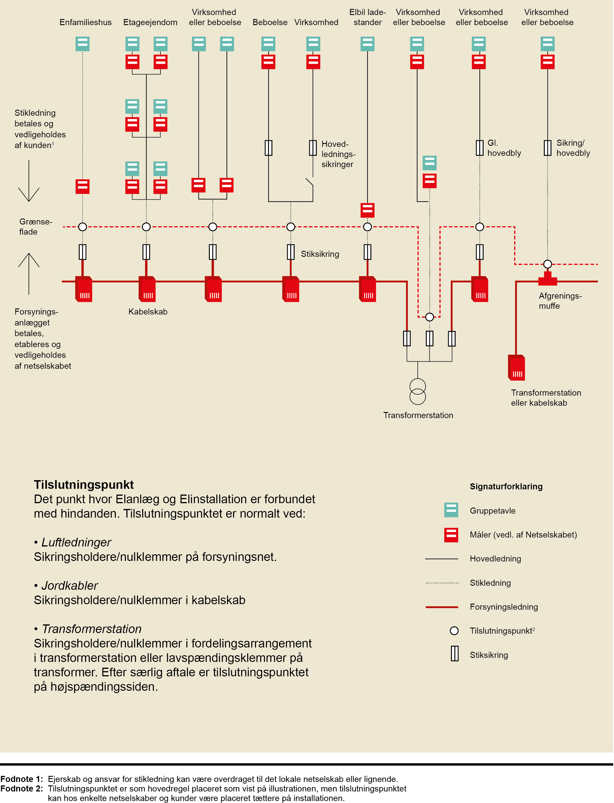
BILAG 4.3 Beregningsgrundlag for tilslutningsbidrag

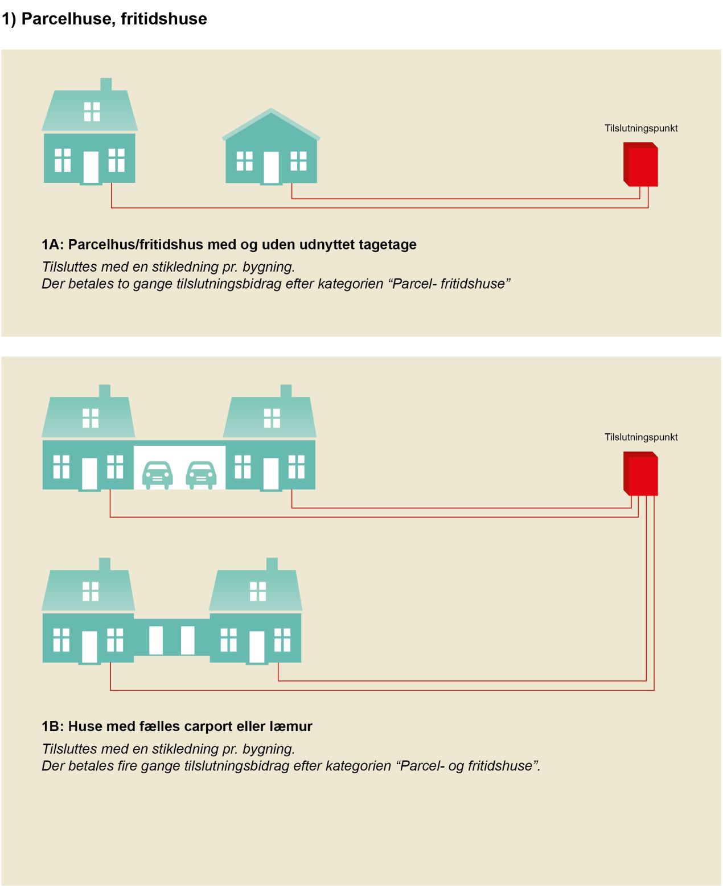

BILAG 4.3 Beregningsgrundlag for tilslutningsbidrag

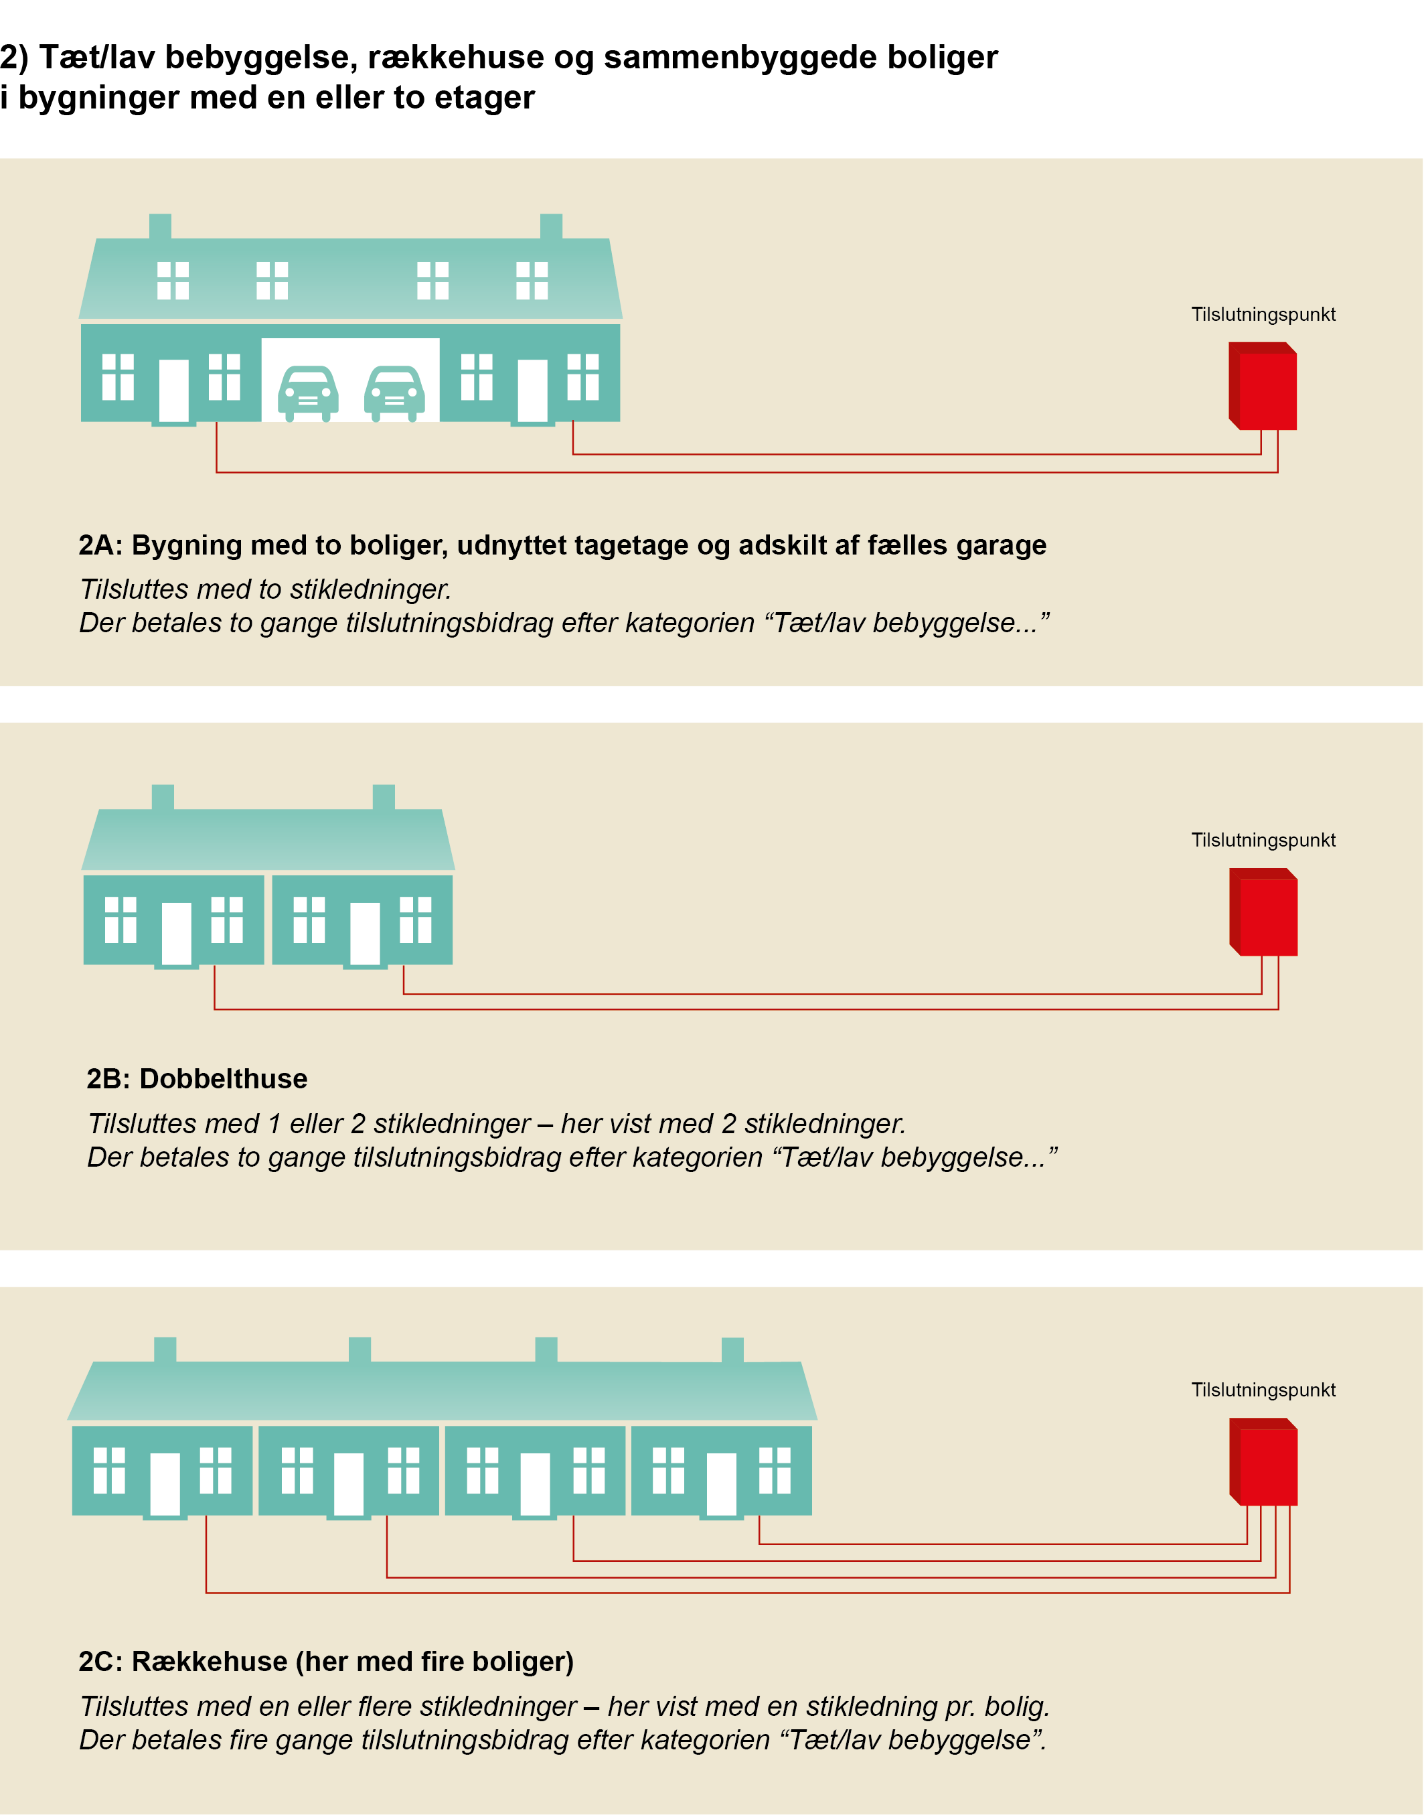

BILAG 4.3 Beregningsgrundlag for tilslutningsbidrag

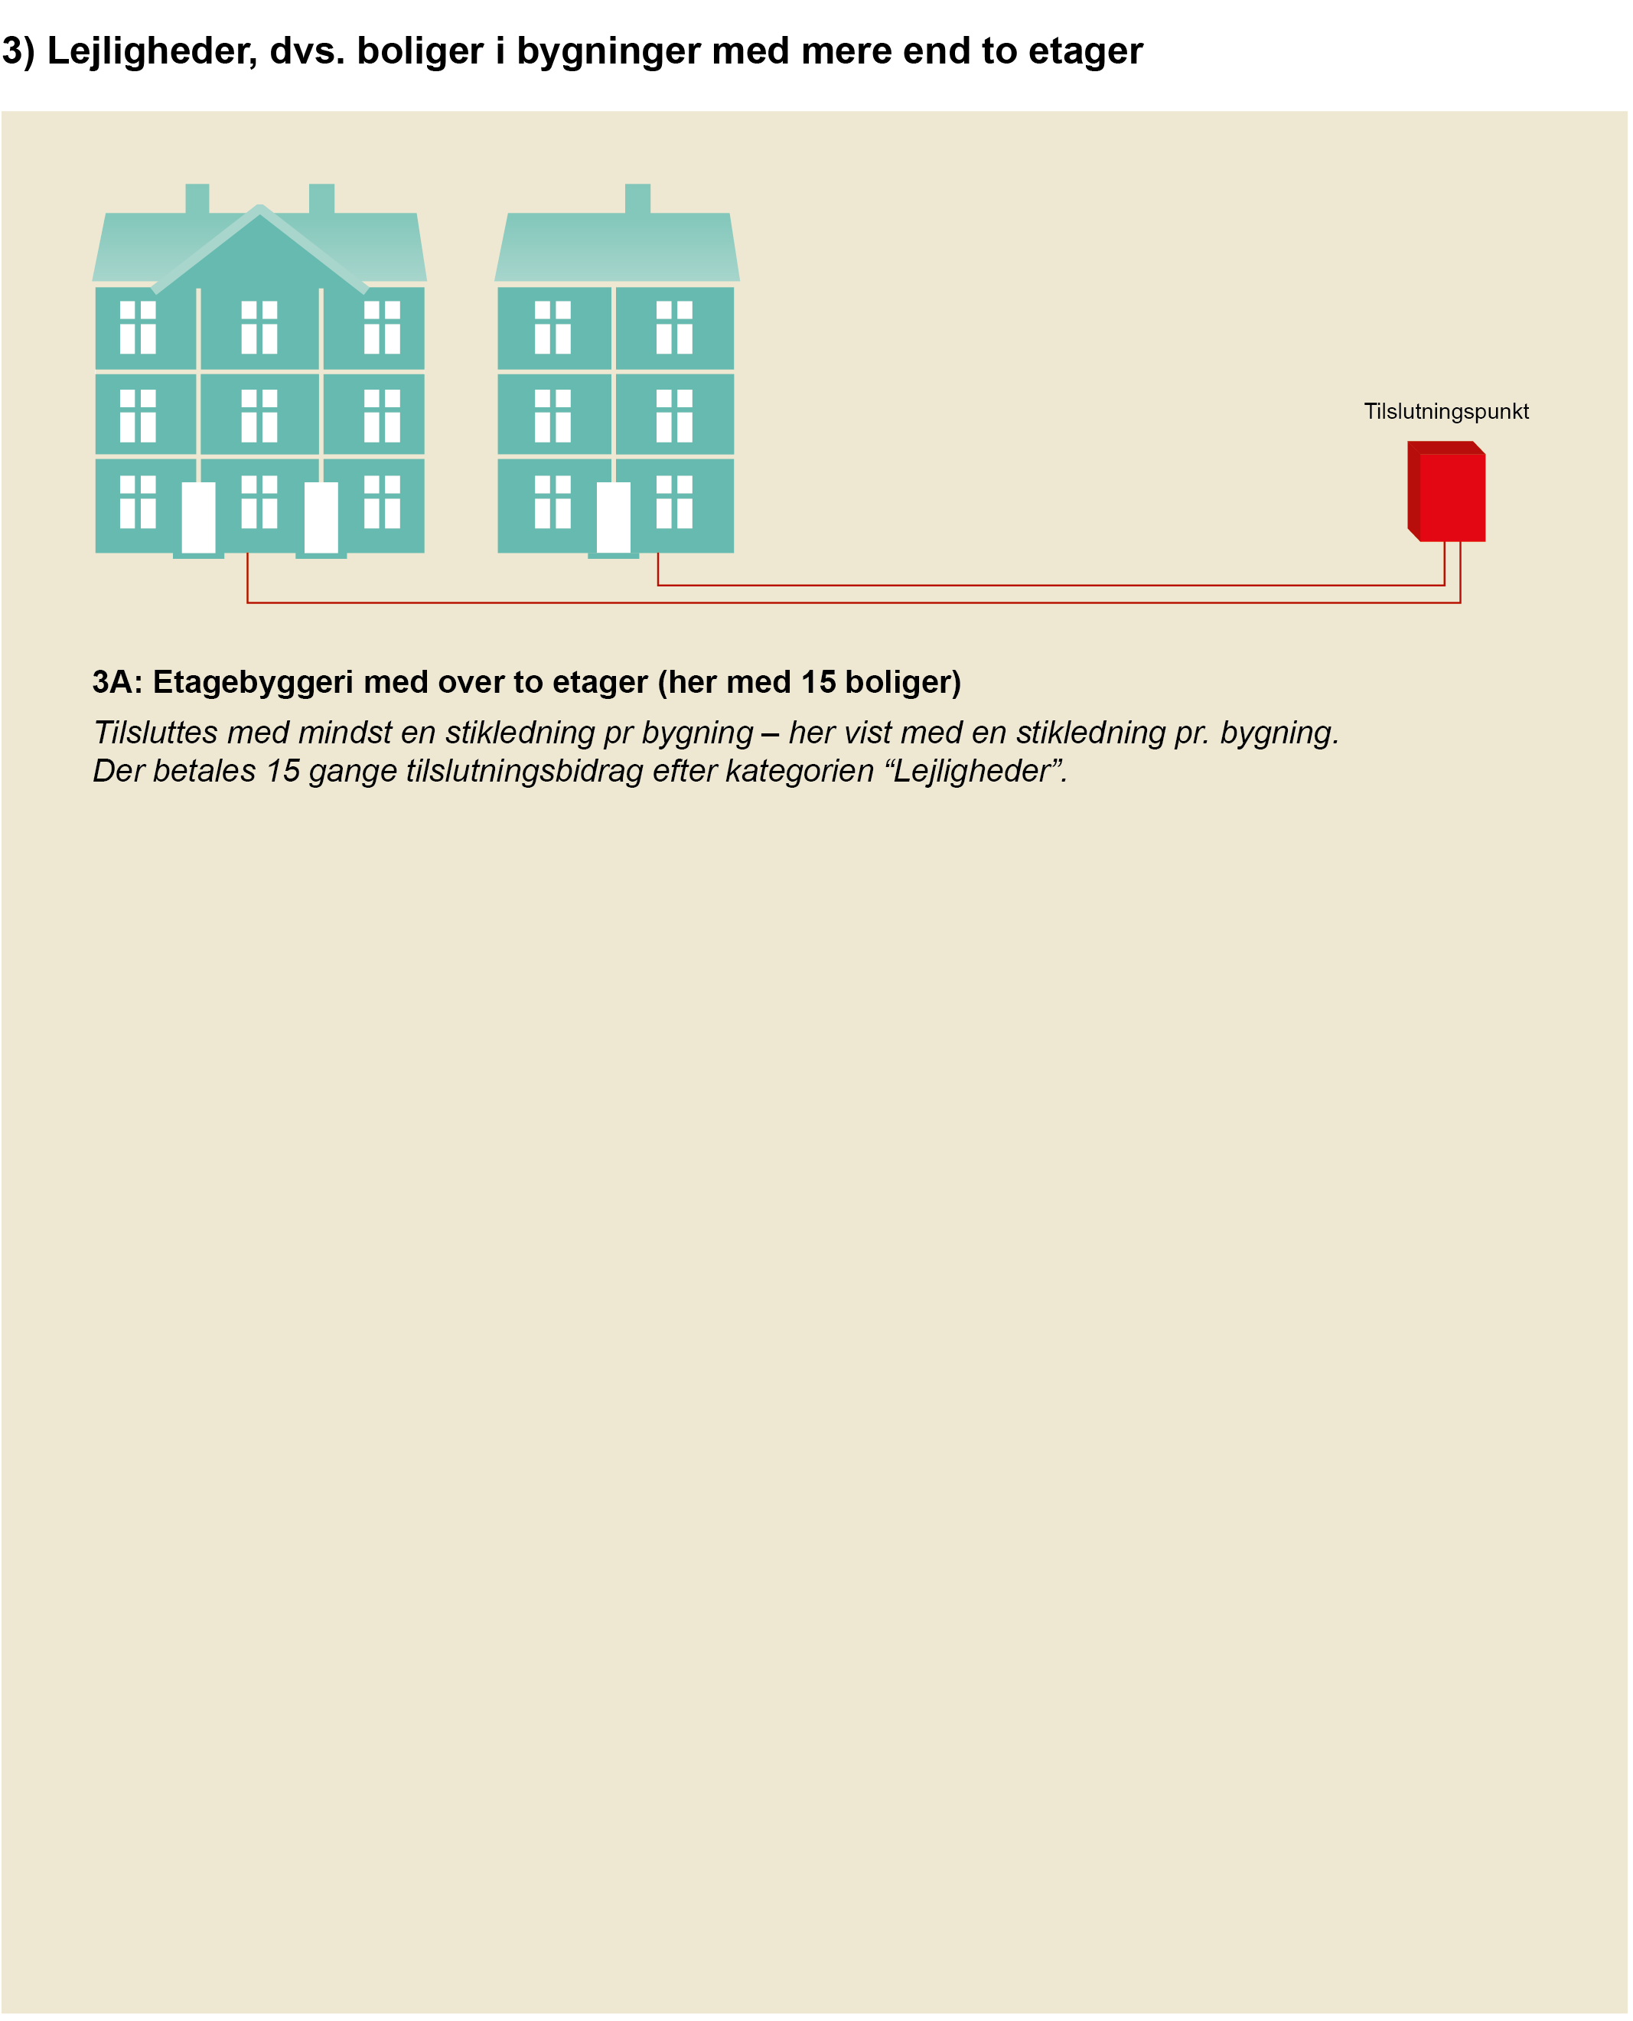

BILAG 4.3 Beregningsgrundlag for tilslutningsbidrag

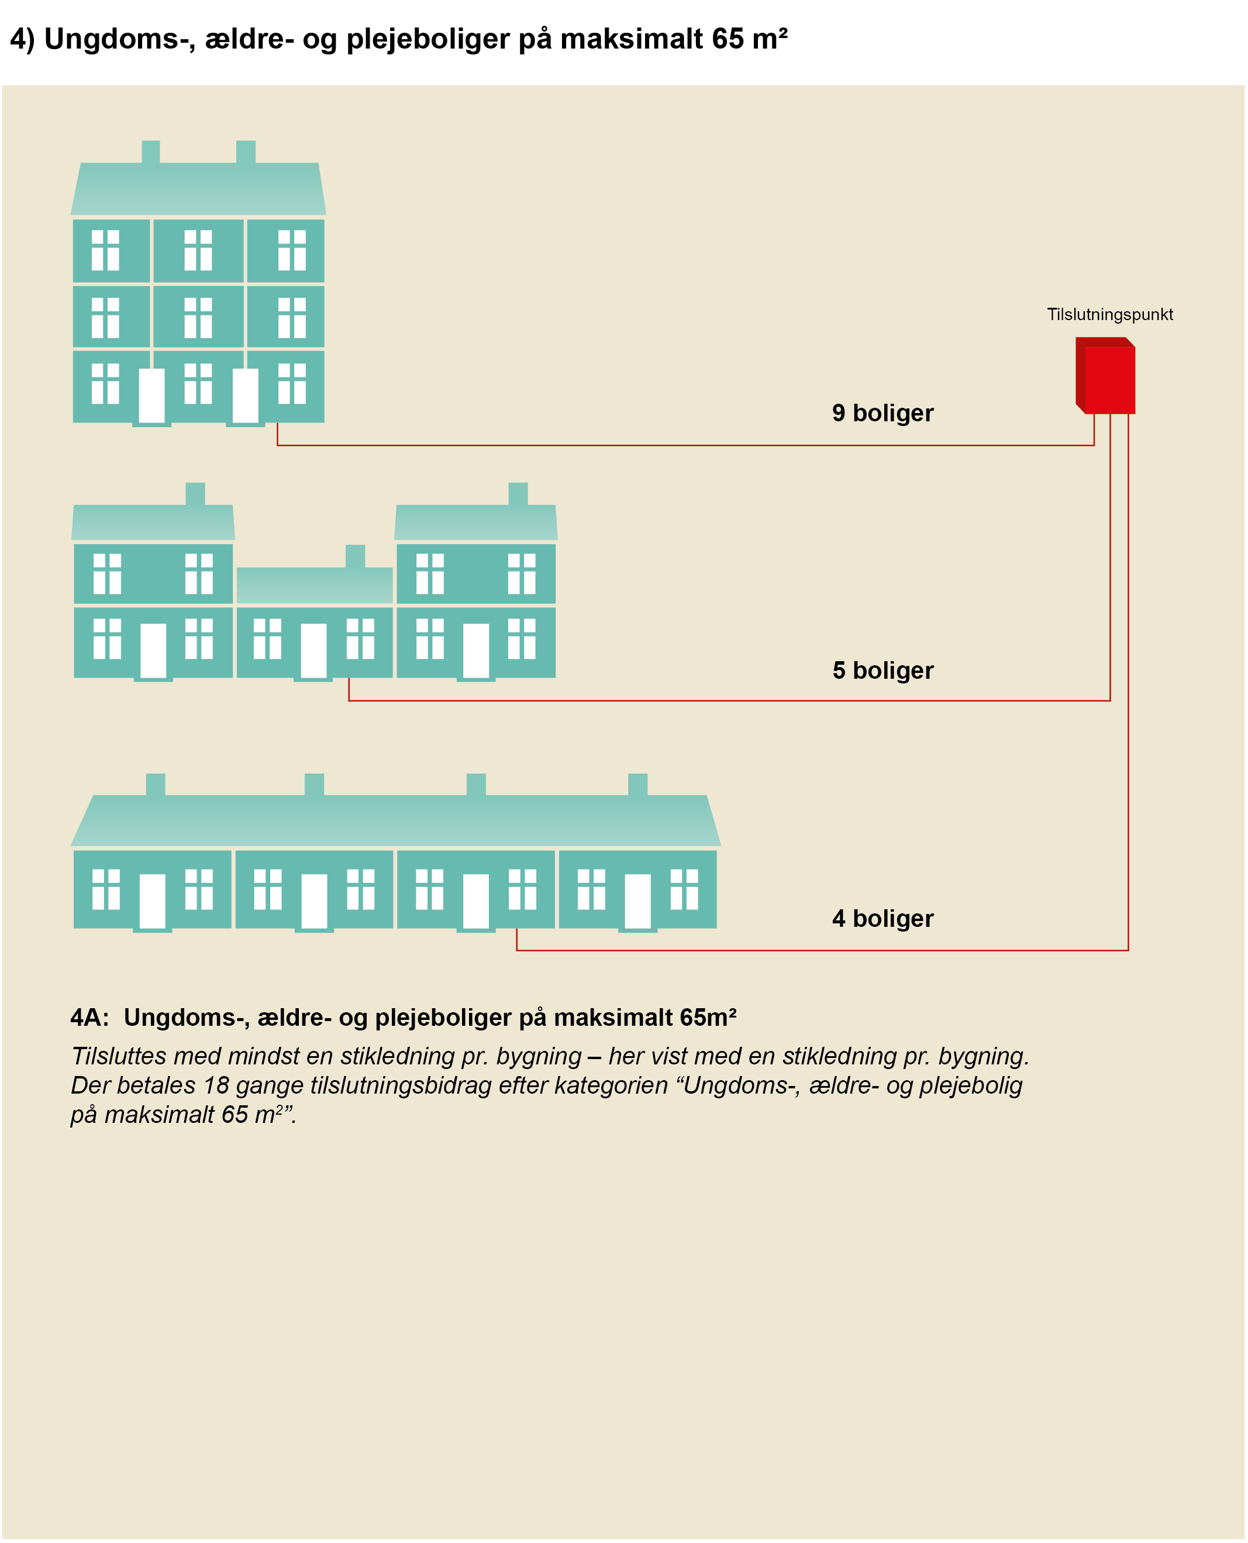

BILAG 4.3 Beregningsgrundlag for tilslutningsbidrag

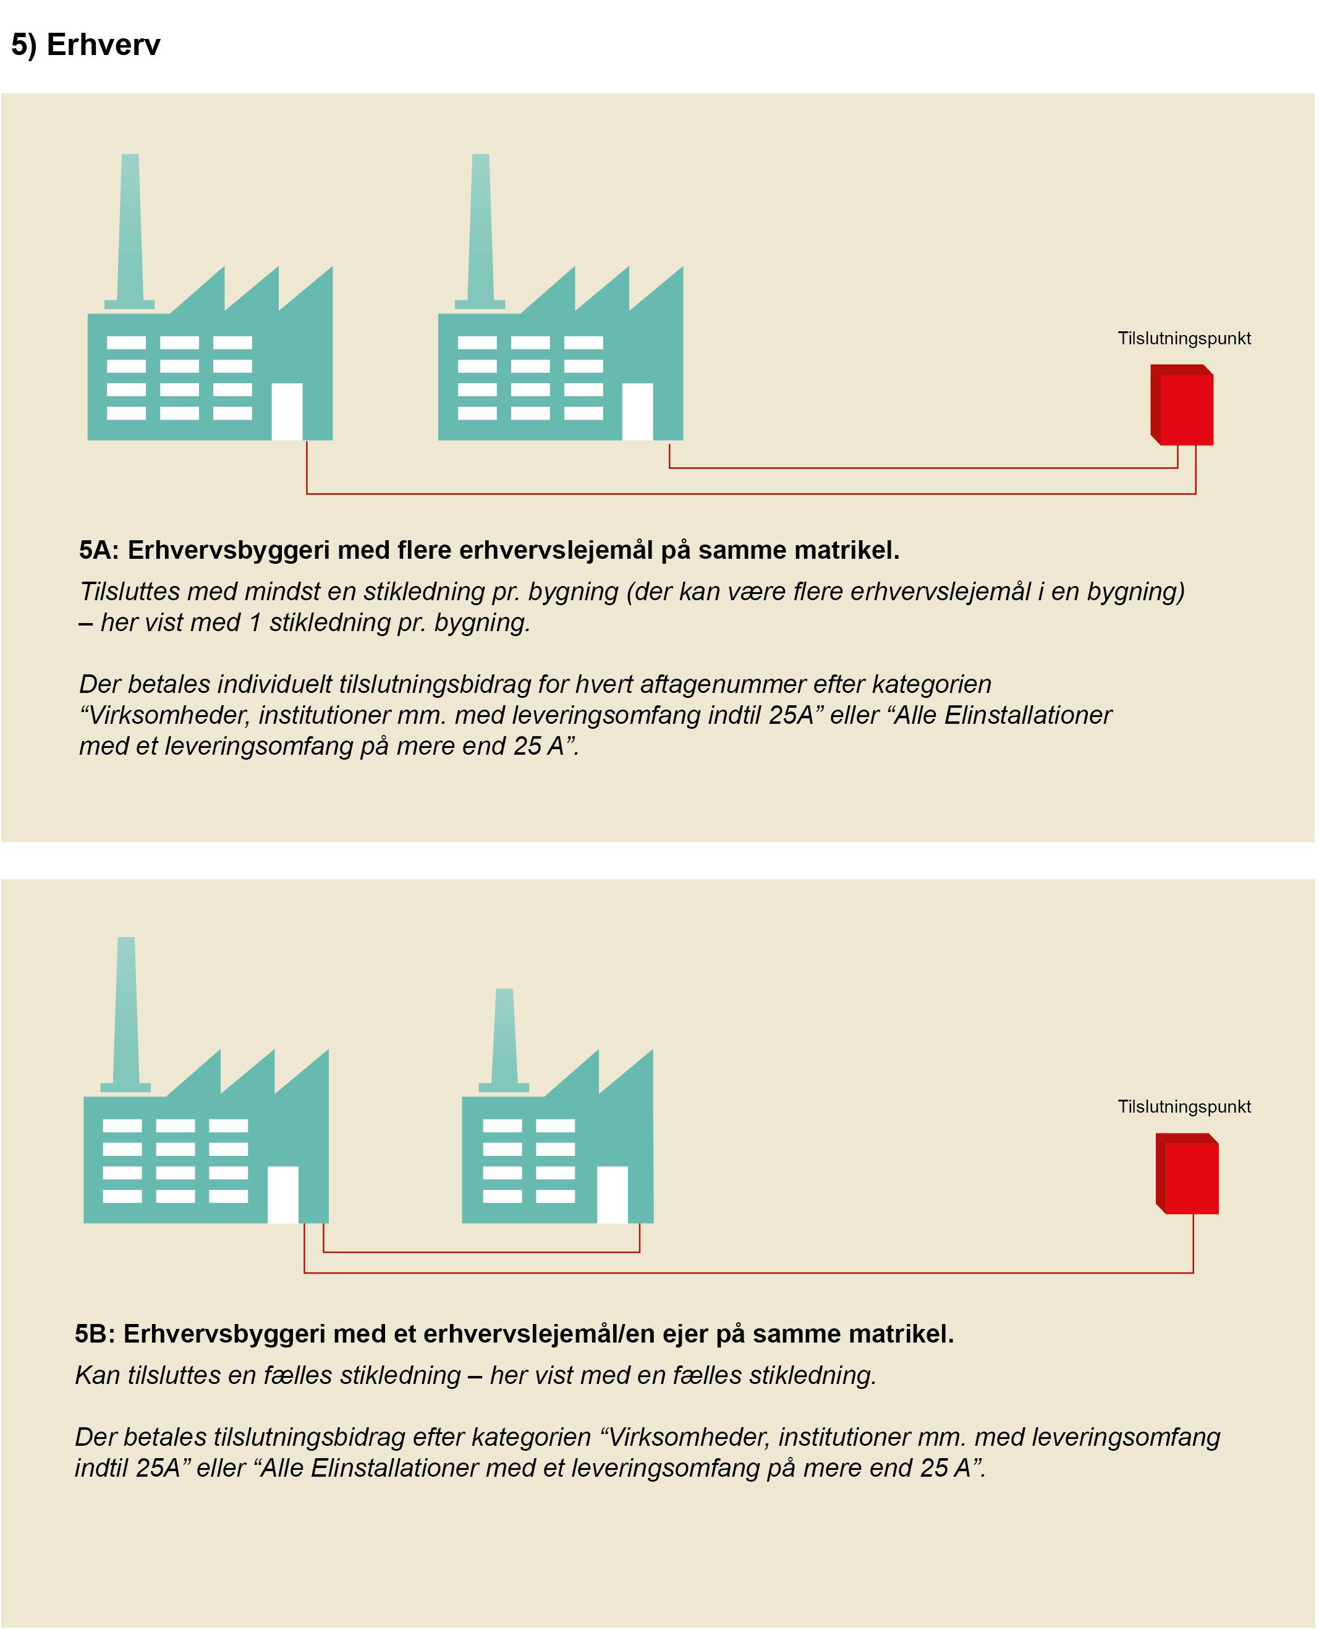

BILAG 4.3 Beregningsgrundlag for tilslutningsbidrag

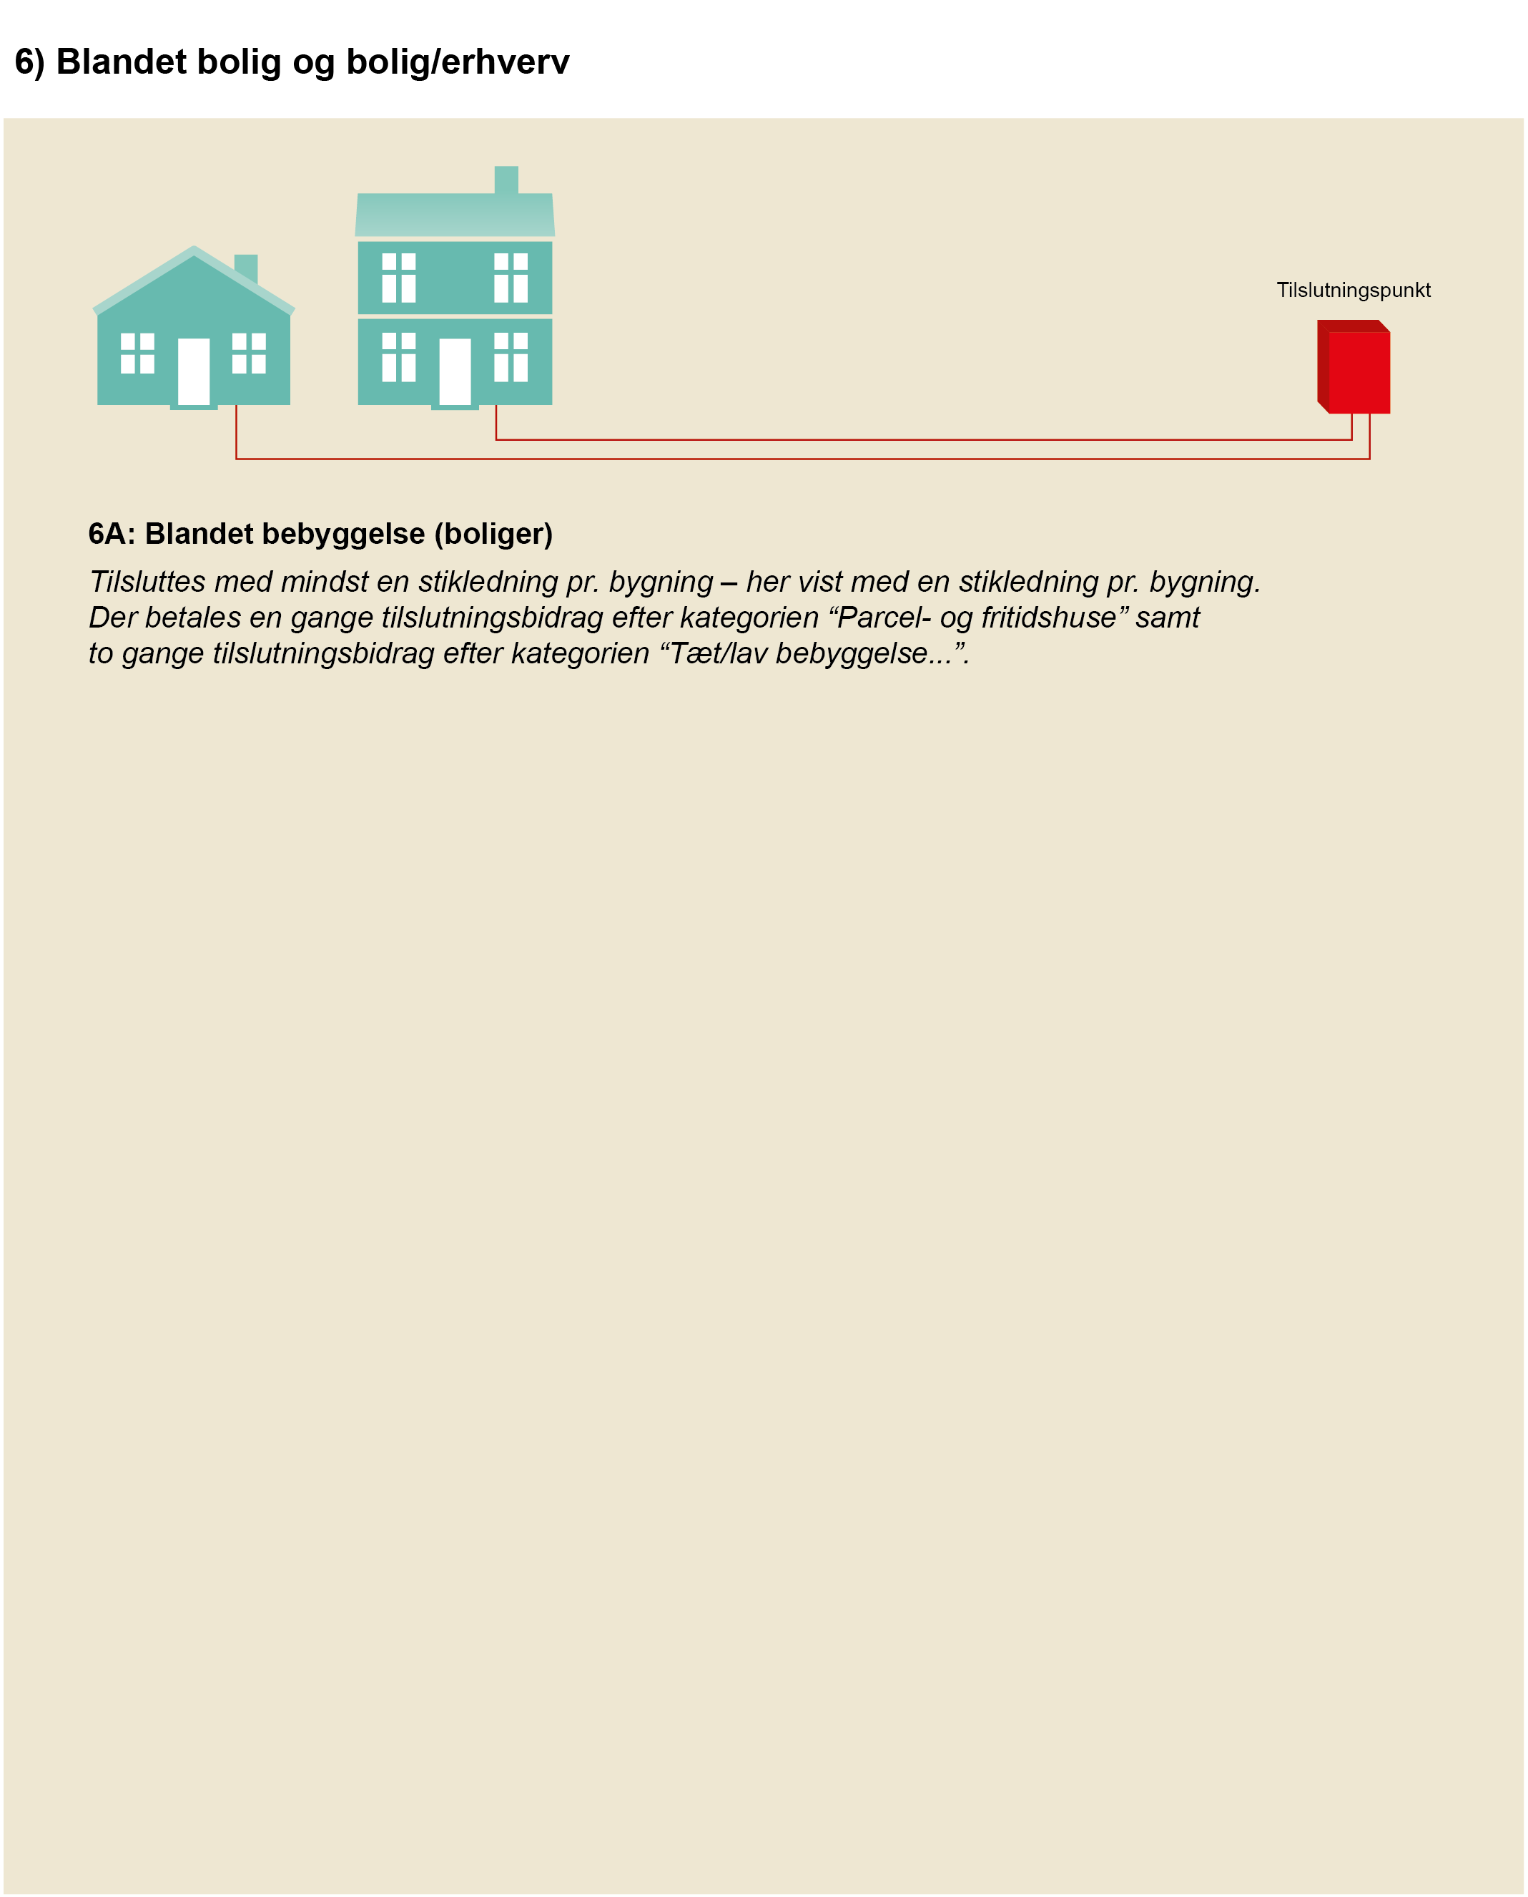

BILAG 4.3 Beregningsgrundlag for tilslutningsbidrag

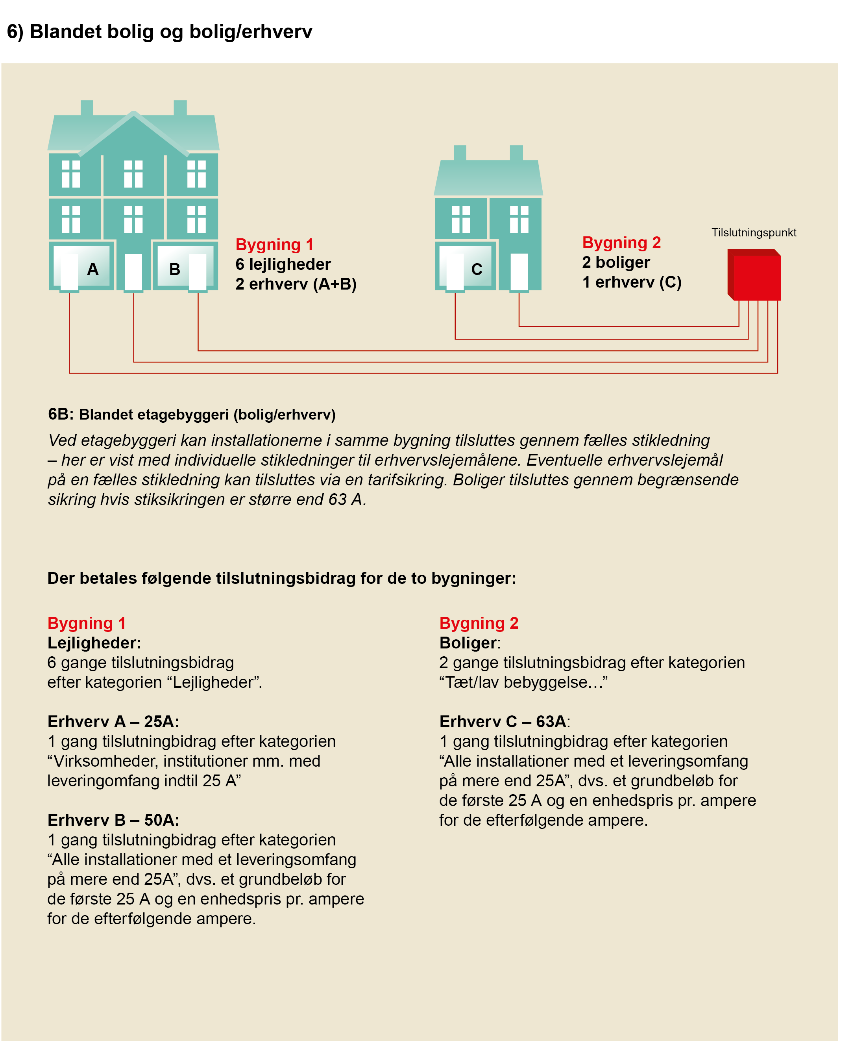

BILAG 4.4 – Etablering af forsyningsanlæg i udstykningsområder:

1. Anbringelse
I udstykningsområder er Netselskabet berettiget til vederlagsfrit at anbringe de nødvendige forsyningsanlæg.

2. Placering
Anlæggene anbringes normalt langs veje og stier, men hvor det findes hensigtsmæssigt, er Netselskabet berettiget til at fremføre forsyningsanlæggene langs grundskel. Hvor det efter Netselskabets skøn er nødvendigt at etablere en transformerstation i området, skal et egnet areal stilles til rådighed.

Netselskabet er på privat ejendom berettiget til at sikre anlæggenes forbliven ved tinglyst deklaration.

3. Koordinering og arbejdsdeling
Såfremt etablering af elforsyningsanlæg ønskes indpasset i en byggemodning, skal Netselskabet kunne acceptere tidsplanen for byggemodning samt ændring i denne. Hvor der etableres fast vej, nedlægger vejentreprenøren rør for stik- og forsyningsledninger efter Netselskabets anvisning.

Udstykkeren er ansvarlig for, at rørene er nedlagt efter givne anvisninger. Inden fortov etableres eller anlægges, skal Netselskabet have lejlighed til på et for virksomheden passende tidspunkt at nedlægge forsyningskabler mv.

Netselskabet er så vidt muligt indforstået med en koordineret nedlægning af forsyningskabler, gadebelysning samt telefon- og antenneanlæg mv.

4. Ekstraordinære krav
Hvis udstykkeren eller andre stiller ekstraordinære krav, fx i form af opfyldning med sand, hvor dette normalt ikke er nødvendigt, skal udstykkeren betale merudgifterne herved. Ekstra betaling vil også kunne forekomme, hvis udstykkeren tilrettelægger arbejdet, så det giver ekstra omkostninger for Netselskabet.

5. Stikledninger i udstykningsområder
I udstykningsområder anviser Netselskabet et tilslutningspunkt inden for en afstand på 30 meter fra skel.

Ved nyudstykninger vælger Netselskabet i de fleste tilfælde at en stikledning skal være fremført til skel. I de tilfælde hvor stikledningen ikke er fremført til skel, er omkostningerne til etablering af en ny stikledning inden for en afstand på ca. 30 meter fra skel Netselskabet uvedkommende.

Det gælder også i de tilfælde, hvor der på tegningsmateriale er vist, at der er fremført stikledning og i de tilfælde, hvor der er fremført stikledning til nabogrundene.

Stikledningen i sin fulde længde, frem til tilslutningspunktet i forsyningsnettet, er en del af Kundens installation og det er Kunden, der har ansvaret for vedligeholdelse af stikledningen.

Eller når Engrosmodellen sættes i kraft, såfremt dette sker på et senere tidspunkt.
Eller når Engrosmodellen sættes i kraft, såfremt dette sker på et senere tidspunkt.
Læs mere om Energinets Datahub her https://energinet.dk/El/DataHub#Dokumenter

